Dokumentacja projektu zaliczeniowego

Przedmiot: Inżynieria oprogramowania

Temat: **Bookowanie biletów lotniczych w czasach pandemii COVID19**

Autorzy: **Szymon Kurek, Jakub Bednarz**

Grupa: I1-222B

Kierunek: informatyka

Rok akademicki: II

Poziom i semestr: I/4

Tryb studiów: stacjonarne

*Należy pozostawić wszelkie nagłówki tego dokumentu, a umieszczać treść w odpowiednich miejscach zamiast obecnych objaśnień.*

*Stronę tytułową można sformatować w dowolny sposób, ale należy pozostawić zawartość informacyjną w układzie pokazanym powyżej.*

*Praca powinna zostać złożona wyłącznie w formacie pdf. Przed wygenerowaniem ostatecznej wersji należy zaktualizować spis treści – wyświetlane dwa poziomy.*

*Niniejszą informację należy również usunąć z wersji końcowej.*

1. **Spis treści**

2 Odnośniki do innych źródeł 4

3 Słownik pojęć 5

4 Wprowadzenie 6

4.1 Cel dokumentacji 6

4.2 Przeznaczenie dokumentacji 6

4.3 Opis organizacji lub analiza rynku 6

4.4 Analiza SWOT organizacji 6

5 Specyfikacja wymagań 7

5.1 Charakterystyka ogólna 7

5.1.1 Definicja produktu 7

5.1.2 Podstawowe założenia 7

5.1.3 Cel biznesowy 7

5.1.4 Użytkownicy 7

5.1.5 Korzyści z systemu 7

5.1.6 Ograniczenia projektowe i wdrożeniowe 8

5.2 Wymagania funkcjonalne 8

5.2.1 Lista wymagań 8

5.2.2 Diagramy przypadków użycia 10

5.2.3 Szczegółowy opis wymagań 17

5.3 Wymagania niefunkcjonalne 28

6 Zarządzanie projektem 29

6.1 Zasoby ludzkie 29

6.2 Harmonogram prac 30

6.3 Etapy/kamienie milowe projektu 30

7 Zarządzanie ryzykiem 31

7.1 Lista czynników ryzyka 31

7.2 Ocena ryzyka 31

7.3 Plan reakcji na ryzyko 32

8 Zarządzanie jakością 33

8.1 Scenariusze i przypadki testowe 33

9 Projekt techniczny 57

9.1 Opis architektury systemu 57

9.2 Technologie implementacji systemu 57

9.3 Diagramy UML 58

9.3.1 Diagram(-y) klas 58

9.3.2 Diagram(-y) czynności 59

9.3.3 Diagramy sekwencji 63

9.3.4 Inne diagramy 65

9.4 Charakterystyka zastosowanych wzorców projektowych 66

9.5 Projekt bazy danych 66

9.5.1 Schemat 66

9.5.2 Projekty szczegółowe tabel 67

9.6 Projekt interfejsu użytkownika 69

9.6.1 Lista głównych elementów interfejsu 69

9.6.2 Przejścia między głównymi elementami 70

9.6.3 Projekty szczegółowe poszczególnych elementów 71

9.7 Procedura wdrożenia 86

10 Podsumowanie 87

10.1 Szczegółowe nakłady projektowe członków zespołu 87

11 Inne informacje 88

# Odnośniki do innych źródeł

Link do projektu na stronie github.com

<https://github.com/Z0-0T/IO-Projekt>

Git uczelniany

<https://git.wi.zut.edu.pl/ks46572/IO-Projekt>

Ewentualnie plik folder z plikami na mega.co.nz

<https://mega.nz/folder/R0tGjJYI#19sGDkSsBYxkM9I7ihe_nQ>

# Słownik pojęć

**Backup –** Utworzenie kopii zapasowej danych

**Phishing –** Atak cyberprzestępców polegający na podszywaniu się po inną osobę lub instytucję

**Hosting –** Udostępnienie przez usługodawcę zasobów serwerowni np. serwera stron www.

**Kwerenda –** Polecenie w języku SQL wysyłane do bazy danych.

**FireWall –** Zapora sieciowa umożliwiająca zablokowanie ruchu sieciowego na wybranym porcie aplikacji dla użytkownika o wybranym adresie IP lub całego zakresu IP.

**Port –** Pozwala na identyfikację oraz komunikację wybranym procesem. Większość aplikacji posiada swoje domyślne porty które można zmienić. Np. serwer HTTP posiada domyślny port 80.

**reCaptcha –** Metoda weryfikacji użytkownika czy nie jest botem. Polega na przepisaniu fragmentu wyświetlonego na obrazie tekstu lub zaznaczeniu wskazanych elementów na wyświetlonym obrazie.

**Bot –** Byt generujący ruch sieciowy nie będący osobą fizyczną.

**CSRF Token –** Zapobiega wykorzystania przez przestępcę wysłania użytkownikowi spreparowanego odnośnika do strony internetowej. Przykładowo przestępca tworzy u siebie na stronie przycisk z metodą POST, którego naciśnięcie spowduje usunięcie konta na innej stronie jeśli użytkownik jest na niej aktualnie zalogowany. Wygenerowany token jest sprawdzany przy każdym zapytaniu do serwera.

# Wprowadzenie

## Cel dokumentacji

Dokumentacja ma za zadanie dostarczyć szczegółowych informacji dotyczących sposobu użytkowania aplikacji oraz jej implementacji od strony programistycznej.

## Przeznaczenie dokumentacji

Dokumentacja przeznaczona jest dla zespołu programistycznego gotowego podjąć działania budowy projektu w oparciu o opracowany dokument oraz w ramach szkoleń dotyczących wyprodukowanego oprogramowania.

## Opis organizacji lub analiza rynku

Projekt realizowany jest dla linii lotniczej ZUT-Express. Organizacja zajmuje się realizacją lotów międzypaństwowych jak i międzykontynentalnych. Wdrożenie systemu planowane jest na 1 kwietnia 2022 r.

## Analiza SWOT organizacji

|  |  |
| --- | --- |
| **Mocne strony**   1. Pracownicy gotowi są szkolić się z wykorzystania nowego systemu. 2. Pracownicy są wyedukowani. 3. Stanowiska pracy posiadają dostęp do internetu i infrastruktury pozwalającej korzystać z wprowadzanego systemu. 4. Do tej pory nie zdarzyła się żadna katastrofa lotnicza, bezawaryjność. | **Słabe strony**   1. Aktualna forma sprzedaży biletów prowadzona jest w formie stacjonarnej. 2. Szkolenie pracowników wymagać będzie czasu. 3. Nowe technologie bardzo często są długo wdrażane. 4. Mała ilość sprzętu medycznego. |
| **Szanse**   1. Zwiększenie atrakcyjności oferty poprzez przejście na rozwiązanie online. 2. Szansa na liczne dofinansowania w przypadku sukcesu systemu. 3. Zinformatyzowanie i ulepszenie infrastruktury na lotnisku. | **Zagrożenia**   1. Mniejsze zainteresowanie lotami przez panującą pandemię. 2. Rywalizujące konkurencyjne firmy. 3. System dostępny online może być podatny na różnego rodzaju ataki. |

# Specyfikacja wymagań

## Charakterystyka ogólna

### Definicja produktu

ZUT-Express umożliwiał będzie rezerwację miejsc pasażerskich wybranego lotu w okresie pandemii.

### Podstawowe założenia

Podstawowym założeniem działania systemu jest umożliwienie zdalnego zakupu biletu przez klienta oraz możliwość wydrukowania go lub wykorzystania w formie elektronicznej. System zakłada wiele scenariuszy związanych ze zdrowiem klienta oraz możliwością popełnienia przez niego błędu w formularzach. Liczna ilość użytkowników sprawować ma opiekę nad wprowadzanymi danymi i w poszczególnych przypadkach edytować je. Pracownicy lotniska obsługiwać będą klientów realizując przypisane im w systemie role. Ponadto niektórzy z nich posiadać będą uprawnienia do zarządzania lotami.

### Cel biznesowy

Celem wdrożonego systemu ma być ułatwienie i przyśpieszenie rezerwacji biletów przez klientów. Aby zwiększyć przychody firmy wprowadzona zostanie sprzedaż biletów przez internet.

### Użytkownicy

1. Klient
2. Pilot
3. Operator systemu
4. Operator danych
5. Operator lotów
6. Operator zamówień

### Korzyści z systemu

1. Możliwość dokonania rezerwacji lotu online.
2. Możliwość wyświetlenia daty oraz godziny przydzielonego lotu z poziomu aplikacji.
3. Możliwość zatwierdzenia przesłanych przez użytkownika dokumentów.
4. Możliwość edycji danych wprowadzonych przez klienta
5. Możliwość dodawania do systemu konkretnego lotu wraz z informacjami (przydzielenie pilota, ustawienia danych)
6. Możliwość dokonywania zwrotów biletów, zarządzanie zamówieniami i fakturami.

### Ograniczenia projektowe i wdrożeniowe

System przechowując dane klientów będzie zmuszony stosować się do przepisów RODO. Dodatkowo użytkownik będzie informowany o wykorzystaniu ciasteczek na stronie internetowej w celu zapamiętywania preferencji i ustawień użytkownika.

Ograniczenia wdrożeniowe:

|  |
| --- |
| HTTP, HTTPS, HTML5, CSS3, Javascript, PHP, MariaDB, FTPS, Apache2, Debian, Przeglądarka internetowa |

## Wymagania funkcjonalne

### Lista wymagań

1. System rezerwuje miejsce w samolocie.
2. System nie pozwala na rezerwację uprzednio zarezerwowanego miejsca.
3. System przechowuje informacje dotyczące zakupu biletów lotniczych.
4. System generuje bilety w formie elektronicznej.
5. Klient drukuje bilet.
6. System obliczać koszt biletu na podstawie podanych przez klienta wymagań. (klasa, zniżki, bagaże)
7. Klient wybiera datę wylotu.
8. System przewiduje opcję biletu w dwie strony z wyborem dwóch dat.
9. System waliduje przesyłane dane, a w razie błędu zwraca użytkownikowi informacje o błędnie wypełnionych polach.
10. System informuje o nieuzupełnionych przez klienta polach.
11. Klient dodaje w systemie potwierdzenia o przebywanej kwarantannie
12. Operator danych ma wgląd w przesłane przez klienta dokumenty.
13. Operator danych potwierdza autentyczność przesłanych dokumentów.
14. W przypadku przechodzenia przez klienta kwarantanny możliwość przeniesienia terminu lotu.
15. Klient zwraca bilet. W zależności od daty zwrotu może wiązać się to z różnymi konsekwencjami zawartymi w regulaminie oferowanej usługi.
16. Operator danych edytuje dane klienta.
17. Operator danych dodaje dane klienta z potwierdzeniem płatności (stacjonarnie)
18. Operator zamówień potwierdza wpłynięcie płatności od klienta.
19. Operator zamówień zatwierdza zwrotu biletu.
20. Operator zamówień zwraca pieniądze.
21. Operator zamówień zmienia termin lotu.
22. Operator zamówień ma wgląd do zamówień
23. Operator zamówień generuje raporty.
24. Operator zamówień wysyła bilety.
25. Przy składaniu zamówienia każdy bilet ma generowany unikalny kod.
26. Operator lotów wprowadza dane dotyczące konkretnych lotów.
27. Operator lotów edytuje dane dotyczące lotów.
28. Operator lotów dodaje samolot z ilością miejsc.
29. Operator lotów dodaje miasta.
30. Użytkownik loguje się na swoje konto.
31. Po dokonaniu rezerwacji lotu konto dla nowego klienta tworzy się automatycznie
32. Jeśli konto takiego użytkownika istnieje to nie będzie ono tworzone ponownie.
33. Hasło dla klienta automatycznie generowane losowo.
34. Hasło klienta przesyłane na podany w formularzu adres e-mail.
35. Klient zmienia swoje hasło po zalogowaniu się do systemu.
36. Klient przesyła wiadomość do pracowników.
37. Operator systemu ma dostęp do wszystkich operacji.
38. Operator systemu dodaje pracownika z przypisaną rolą.
39. Operator systemu zmienia rolę pracownika.
40. Operator systemu dodaje pracownika.
41. Operator systemu zmienia hasło pracownika.
42. System z poziomu kienta umożliwiał będzie wygenerowanie losowego hasła.

### Diagramy przypadków użycia

1. Zamówienie

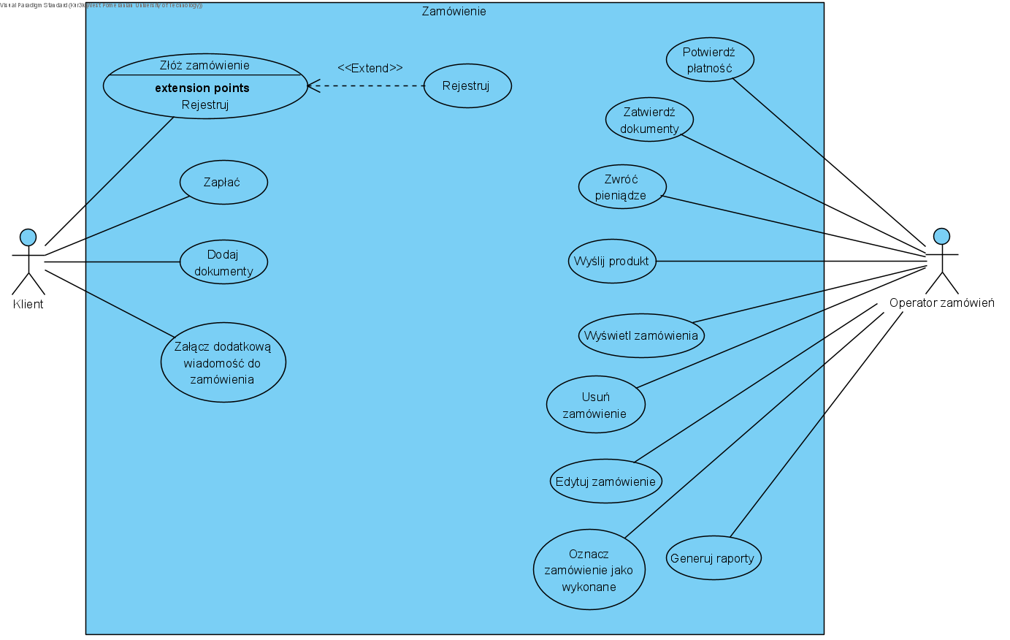

1. System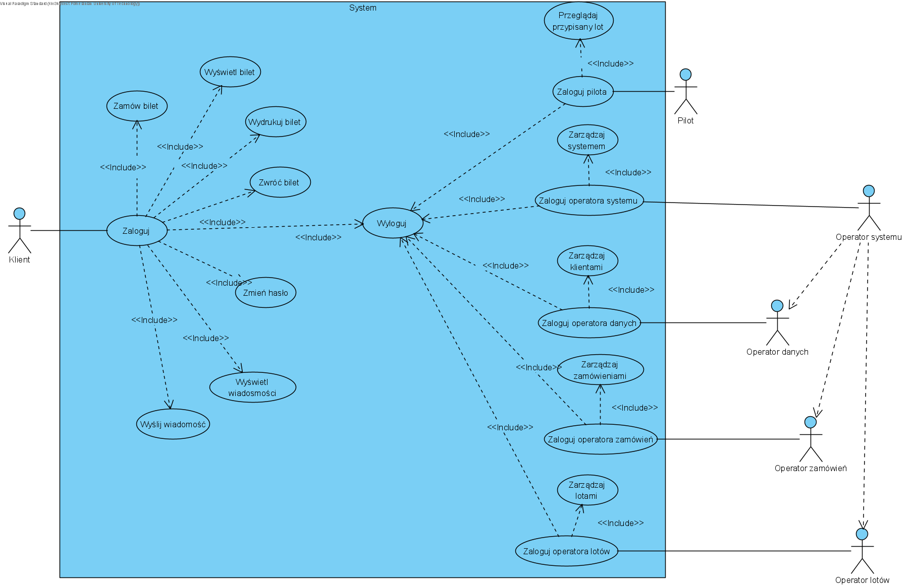
2. Zarządzanie klientami

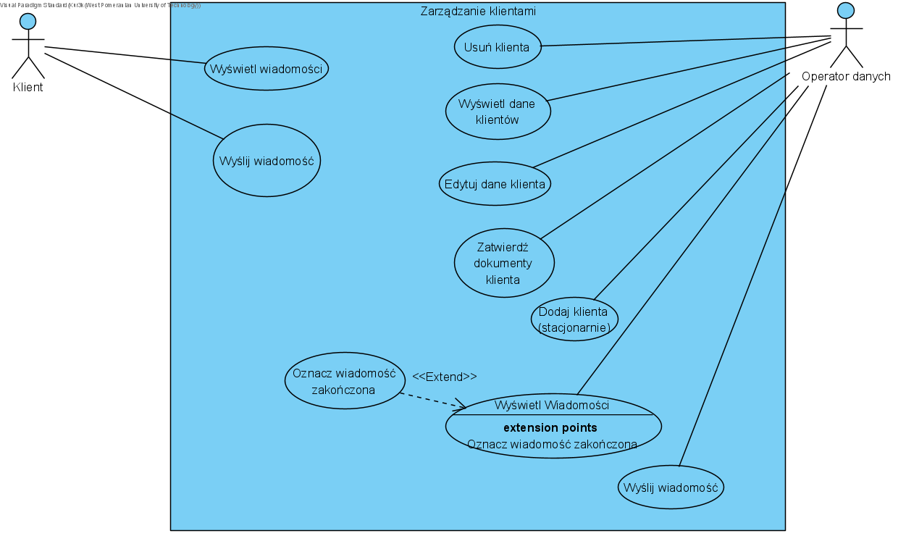

1. Loty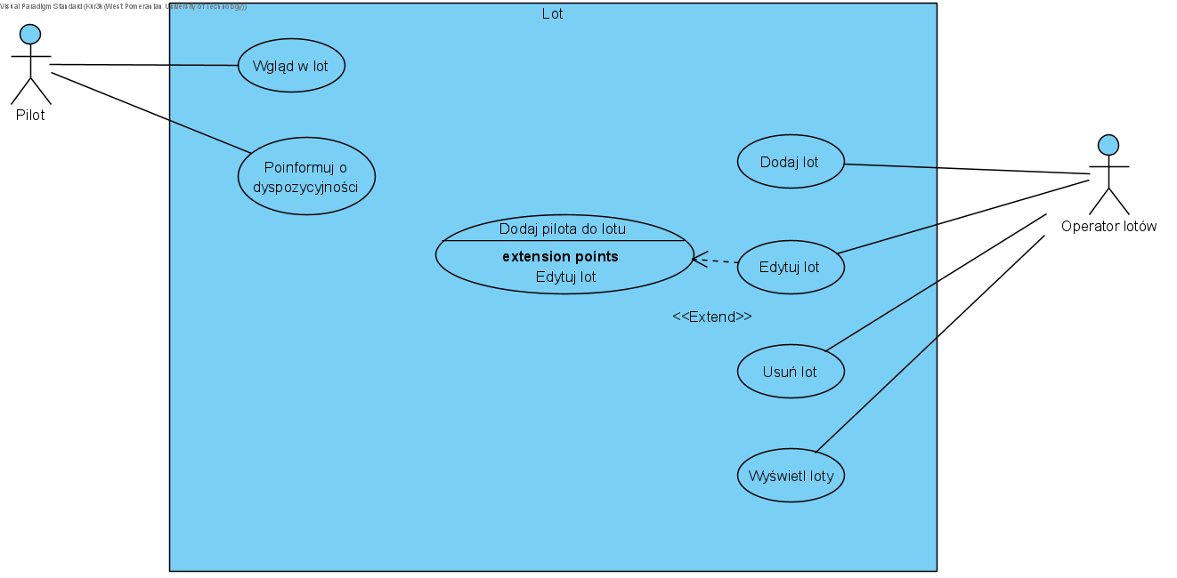
2. Logowanie i rejestracja

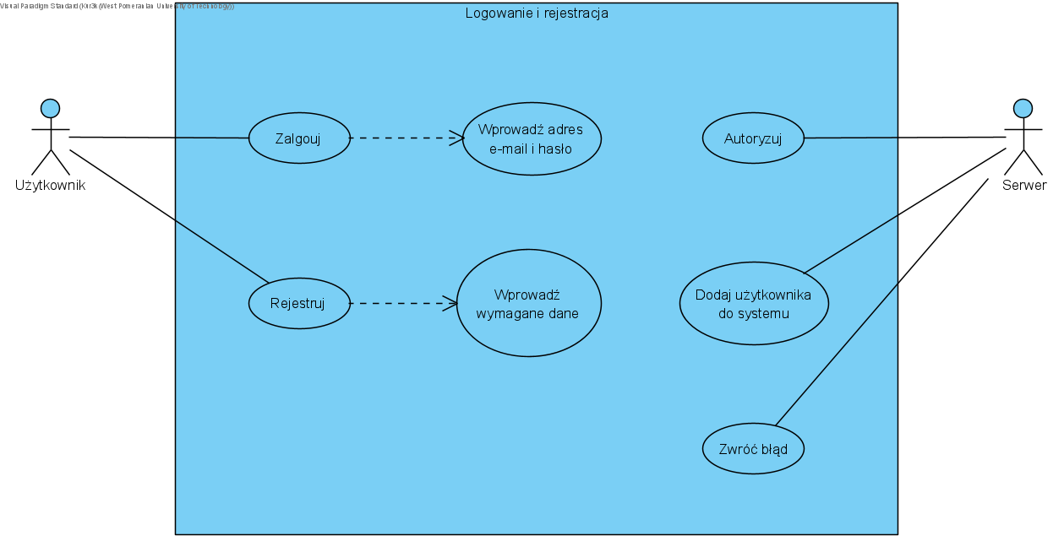

1. Zarządzanie systemem

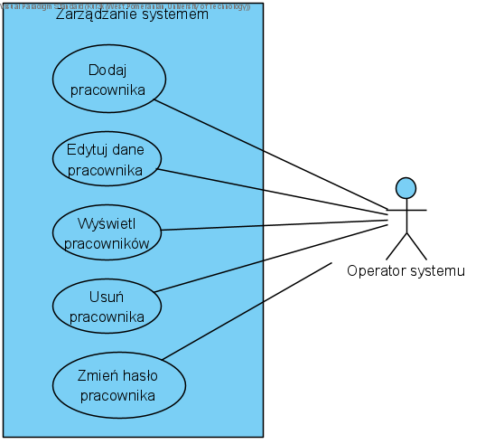

1. Rezerwacja

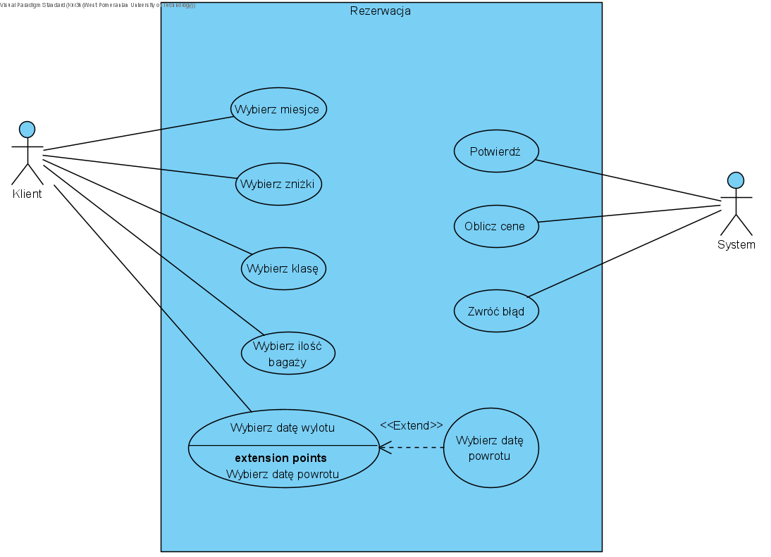

### Szczegółowy opis wymagań

Numer – 1

Nazwa: Zamówienie

Uzasadnienie biznesowe – 5.1.5 (1)

Użytkownicy: Klient, Operator zamówień

Scenariusz główny:

Warunki początkowe:

Klient nie posiada założonego konta w systemie.

1. Klient wybiera datę/daty lotu/lotów.
2. Klient wybiera miejsce w samolocie.
3. Klient dodaje do koszyka bilety.
4. Klient wypełnia formularz swoimi danymi.
5. System zakłada konto klienta.
6. Klient dokonuje opłaty zamówienia.
7. Operator zamówień zatwierdza płatność.
8. Operator zamówień przesyła bilety.
9. Klient ma dostęp do biletu w formie elektronicznej
10. Klient ma możliwość wydrukowania biletu

Efekty – Klient otrzymuje zamówione bilety.

Wymagania niefunkcjonalne

* Częstotliwość - 5
* Istotność – 5

Scenariusz alternatywny:

Warunki początkowe:

Klient posiada założone konto w systemie.

1. Klient loguje się na swoje konto.
2. Klient wybiera datę/daty lotu/lotów.
3. Klient wybiera miejsce w samolocie.
4. Klient dokonuje opłaty zamówienia.
5. Operator zamówień zatwierdza płatność.
6. Operator zamówień przesyła bilety.
7. Klient ma dostęp do biletu w formie elektronicznej
8. Klient ma możliwość wydrukowania biletu

Efekty – Klient otrzymuje zamówione bilety.

Numer – 2

Nazwa: Zatwierdzenie danych

Uzasadnienie biznesowe – 5.1.5 (3)

Użytkownicy: Klient, Operator danych

Scenariusz główny:

Warunki początkowe:

Klient złożył zamówienie w systemie.

1. Operator danych przegląda dane klienta.
2. Operator danych zatwierdza dane.

Efekty – Dane klienta zostają zatwierdzone.

Wymagania niefunkcjonalne

* Częstotliwość - 2
* Istotność – 5

Scenariusz alternatywny:

Warunki początkowe:

Klient złożył zamówienie w systemie.

1. Klient przesyła wiadomość do operatora danych z informacją o nieprawidłowo wypełnionych danych lub zmianie adresu, telefonu, nazwiska itp.
2. Operator danych edytuje lub uzupełnia dane klienta.

Efekty – Dane klienta są aktualne.

Numer – 3

Nazwa: Zarządzanie lotami

Uzasadnienie biznesowe – 5.1.5 (2, 5)

Użytkownicy: Pilot, Operator lotów

Scenariusz główny:

Warunki początkowe:

W systemie istnieją piloci.

1. Operator lotów dodaje lot
2. Operator lotów dodaje pilota do lotu.
3. Pilot wyświetla do jakiego lotu jest przypisany.

Efekty – Dane klienta zostają zatwierdzone.

Wymagania niefunkcjonalne

* Częstotliwość - 5
* Istotność – 5

Scenariusz alternatywny:

Warunki początkowe:

Przypisany do konkretnego lotu pilot jest niedostępny np. w przypadku choroby.

1. Operator lotów edytuje istniejący lot zmieniając pilota.

Efekty – Niedostępny pilot zostaje zmieniony

Scenariusz alternatywny:

Warunki początkowe:

Żaden pilot nie jest aktualnie dostępny

1. Operator lotów odwołuje lot.

Efekty – Lot zostaje odwołany z powodu braku dostępnych pilotów

Numer – 4

Nazwa: Zwroty

Uzasadnienie biznesowe – 5.1.5 (6)

Użytkownicy: Klient, Operator danych, Operator zamówień

Scenariusz główny:

Warunki początkowe:

Klient jest zalogowany na swoje konto w systemie.

1. Klient żąda zwrotu pieniędzy poprzez wysłanie wiadomości do Operatora zamówień.
2. Operator zamówień wysyła do klienta wiadomość zgodnie z regulaminem ile pieniędzy zostanie zwróconych.
3. Klient zatwierdza wiadomość Operatora zamówień.
4. Operator zamówień zwraca pieniądze klientowi.
5. System zwalnia miejsca na które zarezerwowany był zwrócony bilet.

Efekty – Pieniądze są zwrócone klientowi.

Wymagania niefunkcjonalne

* Częstotliwość - 3
* Istotność – 5

Scenariusz alternatywny:

Warunki początkowe:

Klient jest zalogowany na swoje konto w systemie.

1. Klient dodaje dokumenty na swoje konto dotyczące przebywanej kwarantanny.
2. Operator danych potwierdza autentyczność przesłanych dokumentów.
3. Operator zamówień zwraca pieniądze klientowi.
4. System zwalnia miejsca na które zarezerwowany był zwrócony bilet.

Efekty – Pieniądze są zwrócone klientowi.

Scenariusz alternatywny:

Warunki początkowe:

Żaden pilot nie jest aktualnie dostępny

1. Klient jest informowany o odwołaniu lotu.
2. Operator zamówień zwraca pieniądze klientowi.

Efekty – Pieniądze są zwrócone klientowi.

Numer – 5

Nazwa: Rejestracja

Uzasadnienie biznesowe – 5.1.5 (4)

Użytkownicy: Klient

Scenariusz główny:

Warunki początkowe:

Klient znajduje się w formularzu uzupełniania danych.

1. Klient uzupełnia szczegółowe dane o sobie.
2. System generuje hasło składające się z losowych znaków.
3. System rejestruje konto klienta.
4. System wysyła e-mail do klienta z wygenerowanym hasłem do konta.

Efekty – Konto klienta zostaje zarejestrowane

Wymagania niefunkcjonalne

* Częstotliwość - 4
* Istotność – 5

Scenariusz alternatywny:

1. Klient uzupełnia szczegółowe dane o sobie.
2. Dane klienta są nieprawidłowe (np. błędny format telefonu, kodu pocztowego, adresu email).
3. Klient przenoszony jest z powrotem na stronę uzupełniania danych.
4. Pod polem z błędnymi danymi wyświetlona jest informacja o wprowadzeniu błędnych danych.

Efekty – Klient nie może założyć konta za nieprawidłowymi danymi, zostaje o tym poinformowany i odesłany z powrotem do formularza.

Scenariusz alternatywny:

1. Klient uzupełnia szczegółowe dane o sobie.
2. W systemie istnieje konto o podanym adresie e-mail.
3. Klient zostaje przeniesiony z powrotem na stronę uzupełniania danych.
4. Pod polem z adresem e-mail wyświetlona jest informacja o wprowadzeniu istniejącego już w systemie adresu email.

Efekty – Klient nie może założyć konta z adresem e-mail, który już istnieje w systemie.

Numer – 6

Nazwa: System

Uzasadnienie biznesowe – 5.1.5 (4)

Użytkownicy: Klient

Scenariusz główny:

Warunki początkowe:

Klient znajduje w oknie wyboru biletu i miejsca w samolocie.

1. Klient wybiera datę wylotu.
2. Klient wybiera miejsce w samolocie.
3. Klient wybiera dodatkowe parametry (zniżki, bagaże, klasa)
4. System wyświetla łączną cenę biletu.
5. Klient akceptuje zamówienie.
6. Zamówienie zostaje dodane do systemu.

Efekty – Zamówienie zostaje do systemu.

Wymagania niefunkcjonalne

* Częstotliwość - 5
* Istotność – 5

Scenariusz alternatywny:

Klient znajduje w oknie wyboru biletu i miejsca w samolocie.

1. Klient wybiera nieprawidłową datę wylotu, której nie ma w systemie.
2. Klient informowany jest o błędnie wybranej dacie wylotu.
3. Klient wybiera zajęte miejsce w samolocie.
4. Klient informowany jest o błędnie wybranym miejscu w samolocie.

Efekty – Klient nie może wybrać biletu z nieprawidłowo wybraną datą lotu i wybranym zajętym uprzednio miejscem w samolocie.

Numer – 7

Nazwa: Rejestracja pracowników

Uzasadnienie biznesowe – 5.1.5 (4)

Użytkownicy: Operator Systemu

Scenariusz główny:

Warunki początkowe:

Operator systemu jest zalogowany na swoje konto.

1. Operator systemu uzupełnia dane nowego pracownika..
2. Operator wybiera rolę konta.
3. Operator zatwierdza dodanie nowego pracownika.

Efekty – Do systemu zostaje dodany nowy pracownik.

Wymagania niefunkcjonalne

* Częstotliwość - 2
* Istotność – 5

Scenariusz alternatywny:

Klient znajduje w oknie wyboru biletu i miejsca w samolocie.

1. Operator systemu uzupełnia dane pracownika.
2. Operator wybiera rolę konta.
3. Operator zatwierdza dodanie nowego pracownika.
4. Pracownik o takiej nazwie użytkownika już istnieje.

Efekty – Nie można utworzyć konta pracownika o takiej samej nazwie użytkownika jaka już istnieje.

Numer – 8

Nazwa: Autoryzacja użytkowników

Uzasadnienie biznesowe – 5.1.5 (4)

Użytkownicy: Operator Systemu

Scenariusz główny:

Warunki początkowe:

Użytkownik jest zalogowany na swoje konto.

1. Użytkownik próbuje przejść na wybraną ścieżkę serwisu.
2. Ścieżka zwraca funkcjonalność i umożliwia pracę użytkownikowi.

Efekty – Użytkownik zostaje zautoryzowany.

Wymagania niefunkcjonalne

* Częstotliwość - 5
* Istotność – 5

Scenariusz alternatywny:

Klient znajduje w oknie wyboru biletu i miejsca w samolocie.

1. Użytkownik próbuje przejść na wybraną ścieżkę serwisu do której nie ma dostępu.
2. Ścieżka zwraca status 401 Unauthorized.

Efekty – Użytkownik nie ma dostępu do zabezpieczonej ścieżki.

Numer – 9

Nazwa: Ścieżka

Uzasadnienie biznesowe – 5.1.5 (4)

Użytkownicy: Operator Systemu

Scenariusz główny:

Warunki początkowe:

Brak.

1. Użytkownik próbuje przejść pod nieistniejący adres URL.
2. Strona zwraca status 404 Not Found.

Efekty – Użytkownik zostaje zautoryzowany.

Wymagania niefunkcjonalne

* Częstotliwość - 5
* Istotność – 4

Numer – 10

Nazwa: Powiadomienia Użytkownika

Uzasadnienie biznesowe – 5.1.5 (4)

Użytkownicy: Klient, Pracownik ( Operatorzy... )

Scenariusz główny:

Warunki początkowe:

Pracownik jest zalogowany na swoje konto. Klient istnieje.

1. Pracownik wysyła wiadomość do klienta.
2. Klient dostaje powiadomienie.
3. Klient odczytuje wiadomość.

Efekty – Klient dostaje powiadomienie od pracownika.

Wymagania niefunkcjonalne

* Częstotliwość - 4
* Istotność – 5

Scenariusz alternatywny:

Warunki początkowe:

Pracownik jest zalogowany na swoje konto. Klient nie istnieje.

1. Pracownik wysyła wiadomość do klienta.
2. Klient nie istnieje.
3. Wiadomość nie zostaje wysłana.

Efekty – Wiadomość nie zostanie wysłana. Klient nie otrzyma powiadomienia.

Numer – 11

Nazwa: Powiadomienia Operatorów

Uzasadnienie biznesowe – 5.1.5 (4)

Użytkownicy: Klient, Pracownik ( Operatorzy... )

Scenariusz główny:

Warunki początkowe:

Klient jest zalogowany na swoje konto. Pracownik istnieje.

1. Klient wysyła wiadomość do Operatora.
2. Operator dostaje powiadomienie.
3. Operator odczytuje wiadomośc.

Efekty – Pracownik dostaje powiadomienia od klienta.

Wymagania niefunkcjonalne

* Częstotliwość - 4
* Istotność – 5

Scenariusz alternatywny:

Warunki początkowe:

Klient jest zalogowany na swoje konto. Pracownik nie istnieje.

1. Klient wysyła wiadomość do Operatora.
2. Operator nie istnieje.
3. Wiadomość nie zostaje wysłana.

Pracownik wysyła wiadomość do klienta.

Klient nie istnieje.

Wiadomość nie zostaje wysłana.

Efekty – Wiadomość nie zostanie wysłana. Klient nie otrzyma powiadomienia.

## Wymagania niefunkcjonalne

wobec całego systemu

1. **Bezpieczeństwo** – Codzienny backup danych z bazy danych oraz serwera HTTP, dane przechowywane w trzech różnych serwerowniach. Protokół z HTTPS z certyfikatem SSL zabezpieczał będzie dane przesyłane pomiędzy klientem, a serwerem.
2. **Zabezpieczenia** - Wykorzystanie tokena CSRF, analiza ruchu sieciowego i wykorzystanie FireWalla w celu ograniczenia ataków DoS/DDoS. Wykorzystanie reCaptcha w celu weryfikacji czy wykonywane zamówienie nie jest zlecane przez bota.
3. **Dostępność** - Aplikacja ma być dostępna z poziomu przeglądarki internetowej na komputerach osobistych oraz telefonach komórkowych.
4. **Testowalność** - Łatwy dostęp do formularzy i odpowiednio wyświetlane komunikaty błędów w celu ułatwienia testowania aplikacji.
5. **Awaryjność** - Aplikacja uruchomiona na kilku lustrzanych serwerach w celu zapewnienia bezawaryjności działania.
6. **Łatwość konserwacji** - Aplikacja powinna być łatwa do konserwacji, możliwość przechowywania różnych kolejnych wersji systemu w razie powrotu do poprzedniej wersji w przypadku błędu.
7. **Intuicyjność** - Intuicyjne rozmieszczenie elementów na witrynie umożliwiające łatwe użytkowanie aplikacji przez klienta.
8. **Walidacja danych**:

Imię - Tekst składający się co najmniej z 2 znaków, maksymalnie z 40.

Nazwisko - Tekst składający się co najmniej z 2 znaków, maksymalnie z 40.

Email - Tekst w postaci [nazwaHosta]@[nazwaDomeny].[domena], maksymalna długość 60 znaków.

Telefon – Tekst w postaci XXX-XXX-XXX gdzie X to cyfra [0-9].

Hasło - Tekst muszący posiadać co najmniej jedną wielką literę, jeden znak specjalny, jedną cyfrę, musi składać się ze znaków alfabetu łacińskiego, co najmniej 6 znaków, maksymalnie z 32 znaków.

DataUrodzenia - data w formacie DD-MM-YYYY, gdzie X to cyfra, data nie może być z przyszłości.

Miasto - Tekst składający się co najmniej z 2 znaków, maksymalnie z 40.

Adres - Tekst składający się co najmniej z 6 znaków, maksymalnie z 40.

KodPocztowy - XX-XXX, gdzie X to cyfra.

Dodatkowo żadne z wymienionych pól nie może być puste.

# Zarządzanie projektem

## Zasoby ludzkie

Architekt systemów informatycznych - 1

Menedżerowie - 1

Programiści - 4

Testerzy - 2

Szkoleniowcy - 3

Projektant UI - 1

Przynajmniej jeden architekt systemów informatycznych potrzebny jest do zachowania integralności i struktury wdrażanego projektu.

Przynajmniej jeden menadżer do komunikowania się z klientem, przedstawiania postępów prac i ewentualne wprowadzanie poprawek na życzenie klienta wraz z postępem prac.

Przynajmniej czterech programistów w tym programista baz danych, programista zajmujący się stworzeniem oprawy graficznej aplikacji na podstawie projektu UI oraz dwóch programistów odpowiedzialnych za stworzenie klas, komponentów oraz logiki systemu.

Przynajmniej jeden projektant UI do stworzenia intuicyjnego w obsłuddze i zgodnego z wymaganiami klienta interfejsu graficznego do projektu.

Dwaj testerzy są optymalną liczbą osób do przeprowadzenia (planowanych było około 60 testów) w ciągu dwóch miesięcy.

Trzej szkoleniowcy pozwolą w dwa i pół miesiąca przeszkolić wszystkich pracowników lotniska z zakresu używania aplikacji, aby jak najszybciej rozpocząć sprzedaż blietów przez internet.

Ilość i rozkład pracowników został dobrany na podstawie oszacowań osób biorących udział w mniejszych projektach komercyjnych oraz obserwacji wdrożeń podobnych projektów w innych firmach.

## Harmonogram prac

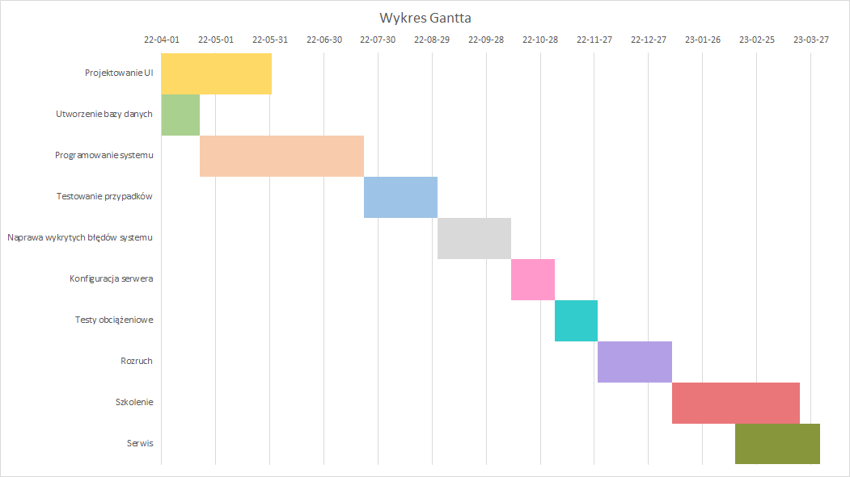

## Etapy/kamienie milowe projektu

Utworzenie bazy danych - 2022-04-22

Skończona wersja testowa systemu - 2022-07-22

Przetestowanie systemu - 2022-09-01

Naprawa ewentualnych błędów - 2022-10-12

Uruchomienie wersji końcowej - 2023-01-09

Zakończenie przeprowadzania szkoleń -2023-03-21

# Zarządzanie ryzykiem

## Lista czynników ryzyka

Wypełniona lista kontrolna

1. Przeciążenie serwerów przez nadmiar korzystających z aplikacji użytkowników.
2. Pracownik ulega atakowi phishingowemu, przestępca może wykraść poufne informacje firmy.
3. Uszkodzenie serwerów udostępniających usługę.
4. Wykrycie i zgłoszenie luki w systemie przez użytkownika.
5. Wykorzystanie znalezionej przez cyberprzestępców luki w systemie i szantaż.
6. Wykradzenie i udostępnienie/sprzedanie bazy danych przez przestępców.
7. Problemy z internetem w miejscu pracy.
8. Niedotrzymanie terminu wdrożenia systemu.
9. Zbyt małe pokrycie systemu testami o zbyt małej szczegółowości.
10. Niezrozumienie wymagań funkcjonalnych systemu narzuconych klienta.
11. Niezrozumienie wymagań dotyczących interfejsu użytkownika narzuconego przez klienta.
12. Możliwe problemy z zespołem z powodu panującej epidemii COVID-19.
13. Firma hostingowa spóźnia się z dostarczeniem środowiska produkcyjnego.

## Ocena ryzyka

prawdopodobieństwo i wpływ

1. Zależnie od danej pory roku i zainteresowania usługą:   
   Prawdopodobieństwo: 1-25%. Wpływ: 5/5.
2. Prawdopodobieństwo: <1%. Wpływ: 5/5.
3. Prawdopodobieństwo: <1%. Wpływ: 4/5.
4. Prawdopodobieństwo: <1%. Wpływ: 3.5/5.
5. Prawdopodobieństwo: <1%. Wpływ: 5/5
6. Prawdopodobieństwo: <1%. Wpływ: 5/5.
7. Prawdopodobieństwo: <1%. Wpływ: 4/5.
8. Prawdopodobieństwo: 5%. Wpływ: 3/5.
9. Prawdopodobieństwo: 5%. Wpływ: 3/5.
10. Prawdopodobieństwo: 20%. Wpływ: 3.5/5.
11. Prawdopodobieństwo: 20%. Wpływ: 3.5/5.
12. Prawdopodobieństwo: 10%. Wpływ: 2.5/5.
13. Prawdopodobieństwo: 3%. Wpływ: 4/5.

## Plan reakcji na ryzyko

Działania w odniesieniu do poszczególnych ryzyk.

Mogą być wg różnych strategii, tj. kilka strategii dla pojedynczego czynnika ryzyka

1. Balansowanie zapasowymi serwerami w taki sposób, aby zapewnić dostęp do serwisu wszystkim użytkownikom.
2. Regularne szkolenie pracowników z zakresu bezpieczeństwa.
3. Wykorzystanie serwerów zapasowych do czasu naprawy usterki.
4. Szybka naprawa zgłoszonego błędu.
5. Ocenienie ryzyka. Podjęcie próby negocjacji z szantażystami lub próba
6. Poinformowanie użytkowników o wycieku bazy danych i zmienienie haseł użytkownikom.
7. Korzystanie z usług wielu dostawców internetu i w razie usterki jednego z nich przełączanie się między sieciami.
8. Regularne sprawdzanie postępu prac i zgodności z wyznaczonymi terminami.
9. Staranne przygotowanie testów systemu.
10. Regularny kontakt z klientem i przesyłanie mu postępów wykonywanej pracy.
11. Regularny kontakt z klientem i przesyłanie mu postępów wykonywanej pracy.
12. Zapewnienie pracownikom sprzętu sanitarnego, umożliwienie pracy zdalnej, w razie choroby tymczasowa wymiana pracownika na osobę pracującą przy lepiej postępującym projekcie.
13. Dogadanie się z dostawcą usługi lub szybka zmiana dostawcy.

# Zarządzanie jakością

## Scenariusze i przypadki testowe

numer – 1

nazwa scenariusza – testowanie adresu email

kategoria – Rejestracja/Logowanie

opis – walidacja wprowadzonego adresu email podczas rejestracji

tester - Tester 1

termin – 2022-07-22

przebieg działań

|  |  |  |
| --- | --- | --- |
| Lp. | Działania testera | Działania sytemu |
| 1 | Tester wpisuje adres e-mail | System zwraca informację czy budowa adresu e-mail jest poprawna. |

założenia, środowisko, warunki wstępne, dane wejściowe – test zostaje zaliczony, gdy zwrócona wartość jest pusta, przeglądarka internetowa, znajdowanie się w panelu rejestracji, tekst / adres e-mail.

zestaw danych testowych

|  |  |
| --- | --- |
| Dane | Zwrócona informacja |
| adamMalysz | Adres e-mail nieprawidłowy. |
| adam@malysz | Adres e-mail nieprawidłowy. |
| adam.malysz@domena. | Adres e-mail nieprawidłowy. |
| adam.malysz@domena.pl |  |
| adam@malysz@domena.pl | Adres e-mail nieprawidłowy. |
| ‘ or 1=1; drop table users; -- | Adres e-mail nieprawidłowy. |
| adam.malysz@domena.pl‘ or 1=1; drop table users; -- | Adres e-mail nieprawidłowy. |
| adam.malysz@@domena.pl | Adres e-mail nieprawidłowy. |
|  | Proszę uzupełnić adres e-mail. |
| aaaaaaaaaaaaaaaaaaaaaaaaaaaaaaaaaaaaaaaaaaaaaaaaaaaaaaaaaaaaaaaaaaaaaaaaaaaaaaaaaaaaaaadd@domena.pl | Adres email może posiadać maksymalnie 60 znaków. |

numer – 2

nazwa scenariusza – testowanie istnienia adresu email

kategoria – Rejestracja/Logowanie

opis – sprawdzenie czy w bazie klientów istnieje osoba o podanym adresie e-mail

tester - Tester 2

termin – 2022-07-23

przebieg działań

|  |  |  |
| --- | --- | --- |
| Lp. | Działania testera | Działania sytemu |
| 1 | Tester wpisuje adres e-mail | System zwraca informację czy adresu e-mail jest dostępny w systemie. |

założenia, środowisko, warunki wstępne, dane wejściowe – test zostaje zaliczony, gdy zwrócona wartość jest pusta, przeglądarka internetowa, znajdowanie się w panelu rejestracji oraz w bazie danych istnieje użytkownik z adresem jan.kowalski@gmail.com, tekst / adres e-mail.

zestaw danych testowych

|  |  |
| --- | --- |
| Dane | Zwrócona informacja |
| adam.malysz@domena.pl |  |
| jan.nowak@abcd.pl |  |
| jan.kowalski@gmail.com | Użytkownik o podanym adresie e-mail już istnieje. |
| agata.nowak@gmail.com |  |

numer – 3

nazwa scenariusza – testowanie zgodności haseł podczas zmiany hasła

kategoria – Zmiana hasła z poziomu zalogowanego użytkownika

opis – sprawdzenie czy oba pola z hasłami są sobie równe

tester - Tester 1

termin – 2022-07-25

przebieg działań

|  |  |  |
| --- | --- | --- |
| Lp. | Działania testera | Działania sytemu |
| 1 | Tester loguje się na konto klienta. |  |
| 2 | Tester wpisuje hasło. |  |
| 3 | Tester ponawia hasło w kolejnym polu. | System zwraca informację czy hasła są sobie równe. |

założenia, środowisko, warunki wstępne, dane wejściowe – test zostaje zaliczony, gdy zwrócona wartość jest pusta, przeglądarka internetowa, znajdowanie się w panelu zmiany hasła, tekst / hasło.

zestaw danych testowych

|  |  |  |
| --- | --- | --- |
| Hasło 1 | Hasło 2 | Zwrócona informacja |
| abcd1234 | abcd1234 |  |
| abcd123 | abcd1234 | Hasła nie są identyczne. |
| abcd1234 | abcd123 | Hasła nie są identyczne. |

numer – 4

nazwa scenariusza – testowanie złożoności hasła podczas zmiany hasła

kategoria – Testowanie złożoności hasła przy próbie zmiany hasła.

opis – sprawdzenie czy hasło spełnia założone kryteria.

tester - Tester 2

termin – 2022-07-26

przebieg działań

|  |  |  |
| --- | --- | --- |
| Lp. | Działania testera | Działania sytemu |
| 1 | Tester loguje się na konto klienta. |  |
| 2 | Tester wpisuje hasło. | System sprawdza czy hasło spełnia kryteria złożoności. |

założenia, środowisko, warunki wstępne, dane wejściowe – test zostaje zaliczony, gdy zwrócona wartość jest pusta, przeglądarka internetowa, znajdowanie się w panelu zmiany hasła, tekst / hasło.

zestaw danych testowych

|  |  |
| --- | --- |
| Dane | Zwrócona informacja |
| abcd123 | Hasło musi mieć 8 lub więcej znaków. |
| abcd1234 | Hasło musi zawierać przynajmniej jedną wielką literę. |
| Abcd1234 | Hasło musi zawierać przynajmniej jeden znak specjalny. |
| Abcd 1234! | Hasło nie może zawierać znaków białych. |
| AbcdDcbA! | Hasło musi zawierać przynajmniej jedną cyfrę. |
| Abcd1234! |  |
| Litwo! Ojczyzno moja! Ty jesteś jak zdrowie. Ile cię stracił. Dziś człowieka nie siedzi Rejtan żałośny po francusku zaczęła rozmowę. Wracał z pachnącymi ziołki geranium, lewkonija, astry i knieje więc choć świadka nie ważą. | Hasło musi mieć 32 lub mniej znaków. |
| !0AЧтотыговоришь0a! | Hasło musi składać się z liter alfabetu łacińskiego. |
|  | Hasło nie może być puste. |

numer – 5

nazwa scenariusza – testowanie wybranego miejsca w samolocie

kategoria – Zamówienie

opis – sprawdzenie czy w bazie lotów istnieje miejsce o podanym identyfikatorze oraz czy jest wolne.

tester - Tester 1

termin – 2022-07-27

przebieg działań

|  |  |  |
| --- | --- | --- |
| Lp. | Działania testera | Działania sytemu |
| 1 | Tester wybiera miejsce w samolocie. | System zwraca informację czy wybrane miejsce jest wolne. |

założenia, środowisko, warunki wstępne, dane wejściowe – test zostaje zaliczony, gdy zwrócona wartość jest pusta, przeglądarka internetowa, znajdowanie się w panelu rejestracji oraz w bazie danych istnieje miejsce o id M-11 i jest wolne, w bazie danych istnieje miejsce o id M-12 i jest zajęte, tekst / identyfikator miejsca..

zestaw danych testowych

|  |  |
| --- | --- |
| Dane | Zwrócona informacja |
| M-11 |  |
| M-115 | Nie istnieje w samolocie miejsce o podanym identyfikatorze. |
| M-12 | Miejsce o podanym identyfikatorze w samolocie jest już zajęte. |
| M-111111 | Nie istnieje w samolocie miejsce o podanym identyfikatorze. |

numer – 6

nazwa scenariusza – testowanie wybranej daty wylotu

kategoria – Zamówienie

opis – sprawdzenie czy w bazie lotów istnieje lot o podanej dacie

tester - Tester 2

termin – 2022-07-28

przebieg działań

|  |  |  |
| --- | --- | --- |
| Lp. | Działania testera | Działania sytemu |
| 1 | Tester wybiera miejsce wylotu, tester wybiera miejsce przylotu. | System wyświetla dostępne daty i godziny. |
| 2 | Tester wybiera datę i godzinę wylotu. | System zwraca informację czy wybrany lot istnieje. |

założenia, środowisko, warunki wstępne, dane wejściowe – test zostaje zaliczony, gdy zwrócona wartość jest pusta, przeglądarka internetowa, znajdowanie się w panelu rezerwacji lotu oraz w bazie danych istnieje lot z Warszawy do Meksyku o dacie wylotu 2022-07-22 i godzinie 9:00, lot posiada swój unikalny identyfikator o id 20.

zestaw danych testowych

Tester wybiera z dropdown menu miejsce wylotu: Warszawa

Tester wybiera z dropdown menu miejsce przylotu: Meksyk

Tester wybiera datę wylotu. (Lot posiada swój identyfikator)

|  |  |
| --- | --- |
| Dane | Zwrócona informacja |
| 11 | Lot o podanym identyfikatorze nie istnieje. |
| 20 |  |
| 33 | Lot o podanym identyfikatorze nie istnieje. |

numer – 7

nazwa scenariusza – testowanie wyboru biletu w dwie strony

kategoria – Zamówienie

opis – sprawdzenie czy w bazie lotów istnieje lot o podanej dacie wylotu i powrotu.

tester - Tester 1

termin – 2022-07-29

przebieg działań

|  |  |  |
| --- | --- | --- |
| Lp. | Działania testera | Działania sytemu |
| 1 | Tester wybiera miejsce wylotu, tester wybiera miejsce przylotu. | System wyświetla dostępne daty i godziny. |
| 2 | Tester zaznacza checkbox bilet w dwie strony. | System wyświetla daty wylotu i daty powrotu. |
| 3 | Tester wybiera datę wylotu i datę powrotu. | System zwraca informację czy wybrane loty istnieją. Oraz czy są ze sobą powiązane. |

założenia, środowisko, warunki wstępne, dane wejściowe – test zostaje zaliczony, gdy zwrócona wartość jest pusta, przeglądarka internetowa, znajdowanie się w panelu rezerwacji lotu oraz w bazie danych istnieje lot z Warszawy do Meksyku o dacie wylotu 2022-07-22 i godzinie 9:00, lot posiada swój unikalny identyfikator o id 20 oraz 2022-08-22 i godzinie 22:00 o id 21 oraz w bazie istnieje lot z Paryża do Warszawy o id 44.

zestaw danych testowych

Tester wybiera z dropdown menu miejsce wylotu: Warszawa

Tester wybiera z dropdown menu miejsce przylotu: Meksyk

Tester zaznacza checkbox bilet w dwie strony.

Tester wybiera datę wylotu. (Lot posiada swój identyfikator)

Tester wybiera datę powrotu. (Lot posiada swój identyfikator)

|  |  |  |
| --- | --- | --- |
| ID wylotu | ID powrotu | Zwrócona informacja |
| 20 | 21 |  |
| 20 | 23 | Wybrano nieprawidłowy lot powrotny. |
| 32 | 21 | Wybrano nieprawidłowy wylot. |
| 122 | 25 | Wybrana para nie istnieje. |

numer – 8

nazwa scenariusza – testowanie logowania się na konto

kategoria – Logowanie

opis – sprawdzenie czy możliwe jest prawidłowe zalogowanie się na konto

tester - Tester 2

termin – 2022-07-30

przebieg działań

|  |  |  |
| --- | --- | --- |
| Lp. | Działania testera | Działania sytemu |
| 1 | Tester wybiera login oraz hasło. | System zwraca informację czy podane konto istnieje oraz dokonuje logowania. |

założenia, środowisko, warunki wstępne, dane wejściowe – test zostaje zaliczony, gdy zwrócona wartość jest pusta, przeglądarka internetowa, znajdowanie się w panelu logowania oraz w bazie danych istnieje klient o adresie e-mail [maryla.rodowicz@gmail.com](mailto:maryla.rodowicz@gmail.com) i haśle “M4ry14R0d0w!CZ”, tekst / adres e-mail oraz hasło.

zestaw danych testowych

|  |  |  |
| --- | --- | --- |
| Adres e-mail | Hasło | Zwrócona informacja |
| fsgsdgsdfsd.dafiaf@o2.pl | Adf2q2!ed@23d | Nie udało się zalogować na konto. |
| maryla.rodowicz@gmail.com | M4ry14R0d0w!CZ |  |

numer – 9

nazwa scenariusza – testowanie wgrywania plików przez klienta

kategoria – Uwagi do zamówienia

opis – sprawdzenie czy wgrywany przez klienta plik posiada prawidłowe rozszerzenie

tester - Tester 1

termin – 2022-08-01

przebieg działań

|  |  |  |
| --- | --- | --- |
| Lp. | Działania testera | Działania sytemu |
| 1 | Tester loguje się na konto klienta. |  |
| 2 | Tester dodaje plik do zrealizowanego zamówienia z poziomu klienta. | System zwraca informację czy udało się wgrać plik. |

założenia, środowisko, warunki wstępne, dane wejściowe – test zostaje zaliczony, gdy zwrócona wartość jest równa “Udało się wgrać plik”, przeglądarka internetowa, znajdowanie się w panelu zamówienia po zalogowaniu na konto.

zestaw danych testowych

Przesyłane będą pliki w postaci bajtowej, jednak analizie będzie podlegać jedynie nazwa pliku.

|  |  |
| --- | --- |
| Dane | Zwrócona informacja |
| plik.jpg | Udało się wgrać plik |
| plik.png | Udało się wgrać plik |
| plik.pdf | Udało się wgrać plik |
| plik.doc | Udało się wgrać plik |
| plik.docx | Udało się wgrać plik |
| plik.php | Wgranie pliku z danym rozszerzeniem jest niedozwolone. |
| plik.* | Wgranie pliku z danym rozszerzeniem jest niedozwolone. |

numer – 10

nazwa scenariusza – testowanie uprawnień użytkownika operator danych

kategoria – Uprawnienia

opis – sprawdzenie czy podany użytkownik posiada dostęp do wybranej ścieżki

tester - Tester 2

termin – 2022-08-02

przebieg działań

|  |  |  |
| --- | --- | --- |
| Lp. | Działania testera | Działania sytemu |
| 1 | Tester loguje się na konto operatora danych. |  |
| 2 | Tester sprawdza dostęp do wybranej ścieżki w adresie URL | System zwraca informację czy udało się uzyskać dostęp. |

założenia, środowisko, warunki wstępne, dane wejściowe – test zostaje zaliczony, gdy zwrócona wartość nie jest równa “401 Unauthorized”, przeglądarka internetowa, zalogowanie na konto.

zestaw danych testowych

|  |  |
| --- | --- |
| Dane | Zwrócona informacja |
| url:/system/od/ |  |
| url:/system/ol/ | 401 Unauthorized |
| url:/system/oz/ | 401 Unauthorized |
| url:/system/os/ | 401 Unauthorized |
| url:/system/pilot/ | 401 Unauthorized |

numer – 11

nazwa scenariusza – testowanie uprawnień użytkownika operator lotów

kategoria – Uprawnienia

opis – sprawdzenie czy podany użytkownik posiada dostęp do wybranej ścieżki

tester - Tester 1

termin – 2022-08-03

przebieg działań

|  |  |  |
| --- | --- | --- |
| Lp. | Działania testera | Działania sytemu |
| 1 | Tester loguje się na konto operatora lotów. |  |
| 2 | Tester sprawdza dostęp do wybranej ścieżki w adresie URL | System zwraca informację czy udało się uzyskać dostęp. |

założenia, środowisko, warunki wstępne, dane wejściowe – test zostaje zaliczony, gdy zwrócona wartość nie jest równa “401 Unauthorized”, przeglądarka internetowa, zalogowanie na konto.

zestaw danych testowych

|  |  |
| --- | --- |
| Dane | Zwrócona informacja |
| url:/system/od/ | 401 Unauthorized |
| url:/system/ol/ |  |
| url:/system/oz/ | 401 Unauthorized |
| url:/system/os/ | 401 Unauthorized |
| url:/system/pilot/ | 401 Unauthorized |

numer – 12

nazwa scenariusza – testowanie uprawnień użytkownika operator zamówień

kategoria – Uprawnienia

opis – sprawdzenie czy podany użytkownik posiada dostęp do wybranej ścieżki

tester - Tester 2

termin – 2022-08-04

przebieg działań

|  |  |  |
| --- | --- | --- |
| Lp. | Działania testera | Działania sytemu |
| 1 | Tester loguje się na konto operatora zamówień. |  |
| 2 | Tester sprawdza dostęp do wybranej ścieżki w adresie URL | System zwraca informację czy udało się uzyskać dostęp. |

założenia, środowisko, warunki wstępne, dane wejściowe – test zostaje zaliczony, gdy zwrócona wartość nie jest równa “401 Unauthorized”, przeglądarka internetowa, zalogowanie na konto.

zestaw danych testowych

|  |  |
| --- | --- |
| Dane | Zwrócona informacja |
| url:/system/od/ | 401 Unauthorized |
| url:/system/ol/ | 401 Unauthorized |
| url:/system/oz/ |  |
| url:/system/os/ | 401 Unauthorized |
| url:/system/pilot/ | 401 Unauthorized |

numer – 13

nazwa scenariusza – testowanie uprawnień użytkownika operator systemu

kategoria – Uprawnienia

opis – sprawdzenie czy podany użytkownik posiada dostęp do wybranej ścieżki

tester - Tester 1

termin – 2022-08-05

przebieg działań

|  |  |  |
| --- | --- | --- |
| Lp. | Działania testera | Działania sytemu |
| 1 | Tester loguje się na konto operatora systemu. |  |
| 2 | Tester sprawdza dostęp do wybranej ścieżki w adresie URL | System zwraca informację czy udało się uzyskać dostęp. |

założenia, środowisko, warunki wstępne, dane wejściowe – test zostaje zaliczony, gdy zwrócona wartość nie jest równa “401 Unauthorized”, przeglądarka internetowa, zalogowanie na konto.

zestaw danych testowych

|  |  |
| --- | --- |
| Dane | Zwrócona informacja |
| url:/system/od/ |  |
| url:/system/ol/ |  |
| url:/system/oz/ |  |
| url:/system/os/ |  |
| url:/system/pilot/ |  |

numer – 14

nazwa scenariusza – testowanie uprawnień użytkownika pilot

kategoria – Uprawnienia

opis – sprawdzenie czy podany użytkownik posiada dostęp do wybranej ścieżki

tester - Tester 2

termin – 2022-08-06

przebieg działań

|  |  |  |
| --- | --- | --- |
| Lp. | Działania testera | Działania sytemu |
| 1 | Tester loguje się na konto pilota. |  |
| 2 | Tester sprawdza dostęp do wybranej ścieżki w adresie URL | System zwraca informację czy udało się uzyskać dostęp. |

założenia, środowisko, warunki wstępne, dane wejściowe – test zostaje zaliczony, gdy zwrócona wartość nie jest równa “401 Unauthorized”, przeglądarka internetowa, zalogowanie na konto.

zestaw danych testowych

|  |  |
| --- | --- |
| Dane | Zwrócona informacja |
| url:/system/od/ | 401 Unauthorized |
| url:/system/ol/ | 401 Unauthorized |
| url:/system/oz/ | 401 Unauthorized |
| url:/system/os/ | 401 Unauthorized |
| url:/system/pilot/ |  |

numer – 15

nazwa scenariusza – testowanie uprawnień użytkownika klient

kategoria – Uprawnienia

opis – sprawdzenie czy podany użytkownik posiada dostęp do wybranej ścieżki

tester - Tester 1

termin – 2022-08-08

przebieg działań

|  |  |  |
| --- | --- | --- |
| Lp. | Działania testera | Działania sytemu |
| 1 | Tester loguje się na konto klienta.. |  |
| 2 | Tester sprawdza dostęp do wybranej ścieżki w adresie URL | System zwraca informację czy udało się uzyskać dostęp. |

założenia, środowisko, warunki wstępne, dane wejściowe – test zostaje zaliczony, gdy zwrócona wartość nie jest równa “401 Unauthorized”, przeglądarka internetowa, zalogowanie na konto.

zestaw danych testowych

|  |  |
| --- | --- |
| Dane | Zwrócona informacja |
| url:/system/od/ | 401 Unauthorized |
| url:/system/ol/ | 401 Unauthorized |
| url:/system/oz/ | 401 Unauthorized |
| url:/system/os/ | 401 Unauthorized |
| url:/system/pilot/ | 401 Unauthorized |
| url:/konto/ |  |

numer – 16

nazwa scenariusza – testowanie uprawnień zalogowanego użytkownika.

kategoria – Uprawnienia

opis – sprawdzenie czy podany użytkownik posiada dostęp do wybranej ścieżki

tester - Tester 2

termin – 2022-08-09

przebieg działań

|  |  |  |
| --- | --- | --- |
| Lp. | Działania testera | Działania sytemu |
| 1 | Tester sprawdza dostęp do wybranej ścieżki w adresie URL | System zwraca informację czy udało się uzyskać dostęp. |

założenia, środowisko, warunki wstępne, dane wejściowe – test zostaje zaliczony, gdy zwrócona wartość nie jest równa “401 Unauthorized”, przeglądarka internetowa, zalogowanie na konto.

zestaw danych testowych

|  |  |
| --- | --- |
| Dane | Zwrócona informacja |
| url:/system/od/ | 401 Unauthorized |
| url:/system/ol/ | 401 Unauthorized |
| url:/system/oz/ | 401 Unauthorized |
| url:/system/os/ | 401 Unauthorized |
| url:/system/pilot/ | 401 Unauthorized |
| url:/konto/ | 401 Unauthorized |
| url:/ |  |

numer – 17

nazwa scenariusza – testowanie systemu wysyłania e-mail.

kategoria – System wysyłania e-mail

opis – sprawdzenie czy po rejestracji na konto e-mail zarejestrowanej osoby przesłana jest wiadomość z wygenerowanym hasłem.

tester - Tester 1

termin – 2022-08-10

przebieg działań

|  |  |  |
| --- | --- | --- |
| Lp. | Działania testera | Działania sytemu |
| 1. | Tester rejestruje konto klienta podając prawidłowe dane. | System wysyła na konto e-mail klienta wiadomość z wygenerowanym hasłem. |
| 2. | Tester sprawdza czy e-mail dotarł na konto klienta. |  |

założenia, środowisko, warunki wstępne, dane wejściowe – test zostaje zaliczony, gdy tester zweryfikuje dotarcie wiadomości na skrzynkę pocztową klienta, przeglądarka internetowa, zarejestrowanie konta.

zestaw danych testowych

Tak jak w przypadku testu rejestracji.

numer – 18

nazwa scenariusza – testowanie kodu pocztowego

kategoria – Rejestracja

opis – walidacja wprowadzonego kodu pocztowego podczas rejestracji

tester - Tester 2

termin – 2022-08-11

przebieg działań

|  |  |  |
| --- | --- | --- |
| Lp. | Działania testera | Działania sytemu |
| 1 | Tester wpisuje kod pocztowy | System zwraca informację czy budowa kodu pocztowego jest poprawna. |

założenia, środowisko, warunki wstępne, dane wejściowe – test zostaje zaliczony, gdy zwrócona wartość jest pusta, przeglądarka internetowa, znajdowanie się w panelu rejestracji, tekst / kod pocztowy.

zestaw danych testowych

|  |  |
| --- | --- |
| Dane | Zwrócona informacja |
| 211-24 | Kod pocztowy jest nieprawidłowy. |
| 21451 | Kod pocztowy jest nieprawidłowy. |
| 42-4211 | Kod pocztowy jest nieprawidłowy. |
| 42-100 |  |
| 4212-426 | Kod pocztowy jest nieprawidłowy. |
| 42-42-1 | Kod pocztowy jest nieprawidłowy. |
|  | Proszę uzupełnić pole z kodem pocztowym. |
| 42--100 | Kod pocztowy jest nieprawidłowy. |
| 42 100 | Kod pocztowy jest nieprawidłowy. |
| xx-yyy | Kod pocztowy jest nieprawidłowy. |

numer – 19

nazwa scenariusza – testowanie imienia

kategoria – Rejestracja

opis – sprawdzenie poprawności walidacjii imienia

tester - Tester 1

termin – 2022-08-12

przebieg działań

|  |  |  |
| --- | --- | --- |
| Lp. | Działania testera | Działania sytemu |
| 1 | Tester wpisuje imię | System zwraca informację czy budowa imienia jest poprawna. |

założenia, środowisko, warunki wstępne, dane wejściowe – test zostaje zaliczony, gdy zwrócona wartość jest pusta, przeglądarka internetowa, znajdowanie się w panelu rejestracji, tekst / imię.

zestaw danych testowych

|  |  |
| --- | --- |
| Dane | Zwrócona informacja |
| Aleksander |  |
| 4l3k54nd3r | Imię musi składać się wyłącznie ze znaków alfabetu łacińskiego. |
| Alek sander | Imię nie może zawierać białych znaków. |
|  | Proszę wprowadzić imię. |
| T | Imię musi posiadać co najmniej 2 znaki. |
| aleksander |  |
| AleksanderAleksanderAleksanderAleksanderAleksanderAleksanderAleksanderAleksanderAleksanderAleksanderAleksander | Imie może składać się maksymalnie z 40 znaków. |

numer – 20

nazwa scenariusza – testowanie nazwiska

kategoria – Rejestracja

opis – sprawdzenie poprawności walidacjii nazwiska

tester - Tester 2

termin – 2022-08-13

przebieg działań

|  |  |  |
| --- | --- | --- |
| Lp. | Działania testera | Działania sytemu |
| 1 | Tester wpisuje nazwisko | System zwraca informację czy budowa nazwiska jest poprawna. |

założenia, środowisko, warunki wstępne, dane wejściowe – test zostaje zaliczony, gdy zwrócona wartość jest pusta, przeglądarka internetowa, znajdowanie się w panelu rejestracji, tekst / nazwisko.

zestaw danych testowych

|  |  |
| --- | --- |
| Dane | Zwrócona informacja |
| Nowak |  |
| N0vv4k | Nazwisko musi składać się wyłącznie ze znaków alfabetu łacińskiego. |
| No wak | Nazwisko nie może zawierać białych znaków. |
|  | Proszę wprowadzić nazwisko. |
| N | Nazwisko musi posiadać co najmniej 2 znaki. |
| nowak |  |
| NowakNowakNowakNowakNowakNowakNowakNowakNowakNowakNowakNowakNowakNowakNowakNowakNowakNowakNowakNowakNowakNowakNowak | Nazwisko może składać się maksymalnie z 40 znaków. |

numer – 21

nazwa scenariusza – testowanie adresu zamieszkania

kategoria – Rejestracja

opis – sprawdzenie poprawności walidacjii adresu zamieszkania

tester - Tester 1

termin – 2022-08-15

przebieg działań

|  |  |  |
| --- | --- | --- |
| Lp. | Działania testera | Działania sytemu |
| 1 | Tester wpisuje adres zamieszkania. | System zwraca informację czy budowa adresu zamieszkania jest poprawna. |

założenia, środowisko, warunki wstępne, dane wejściowe – test zostaje zaliczony, gdy zwrócona wartość jest pusta, przeglądarka internetowa, znajdowanie się w panelu rejestracji, tekst / adres zamieszkania.

zestaw danych testowych

|  |  |
| --- | --- |
| Dane | Zwrócona informacja |
| ul. Przykładowa 5/12 |  |
| ul. Przykładowa 5 m. 12 |  |
| Przykładowa 5/12 |  |
| ul. T | Adres zamieszkania musi posiadać co najmniej 6 znaków |
|  | Proszę wprowadzić adres zamieszkania. |
| ul. Przykładowa 5 m. 12ul. Przykładowa 5 m. 12ul. Przykładowa 5 m. 12ul. Przykładowa 5 m. 12ul. Przykładowa 5 m. 12ul. Przykładowa 5 m. 12 | Adres zamieszkania może składać sie maksymalnie z 40 znaków. |

numer – 22

nazwa scenariusza – testowanie miasta zamieszkania

kategoria – Rejestracja

opis – sprawdzenie poprawności walidacjii nazwy miasta

tester - Tester 2

termin – 2022-08-16

przebieg działań

|  |  |  |
| --- | --- | --- |
| Lp. | Działania testera | Działania sytemu |
| 1 | Tester wpisuje nazwę miasta. | System zwraca informację czy budowa nazwy miasta jest poprawna. |

założenia, środowisko, warunki wstępne, dane wejściowe – test zostaje zaliczony, gdy zwrócona wartość jest pusta, przeglądarka internetowa, znajdowanie się w panelu rejestracji, tekst / nazwa miasta.

zestaw danych testowych

|  |  |
| --- | --- |
| Dane | Zwrócona informacja |
| S | Nazwa miasta musi składać się z co najmniej 2 znaków. |
|  | Proszę wpisać nazwę miasta |
| SzczecinSzczecinSzczecinSzczecinSzczecinSzczecinSzczecinSzczecinSzczecin | Nazwa miasta może składać się z maksymalnie 40 znaków. |
| Szczecin |  |

# Projekt techniczny

## Opis architektury systemu

Projekt zostanie wdrożony jako aplikacja internetowa w architekturze Klient-Serwer, gdzie rolę serwera będzie pełnił Apache2. Natomiast klientami będą wszyscy użytkownicy serwisu wysyłający poprzez przeglądarkę zapytania do serwera zgodnie z protokołem HTTP. Język skryptowy PHP będzie komunikował się z bazą danych zgodnie z metodami interfejsu użytkownika i zwracał odpowiedzi poprzez protokół HTTP serwera stron WWW Apache2.

## Technologie implementacji systemu

|  |  |  |
| --- | --- | --- |
| Front-End | HTML5 | Wykorzystany zostanie do zbudowania szkieletu strukturalnego witryny internetowej. |
| CSS3 | Wykorzystany zostanie do stylizowania wcześniej utworzonego szkieletu. |
| JS | Wykorzystany zostanie do dodania dynamicznych elementów na witrynie internetowej, oprócz specjalnych tagów HTML, będzie walidował dane zarówno po stronie klienta jak i po stronie serwera wykonując zapytania techniką AJAX w celu pobrania przykładowo błędów walidacji bez przeładowywania strony. |
| Back-End | Apache2 | Serwer HTTP, który będzie pozwalał na uruchamianie skryptów PHP. |
| PHP | Język będzie obsługiwał wewnętrzną funkcjonalność systemu jak komunikacja z bazą danych, rejestrację, logowanie, nadawanie uprawnień użytkownikom, system zamówień, walidację danych itp. |
| MariaDB | Baza danych przechowywać będzie niezbędne dla funkcjonowania systemu informacje. |

## Diagramy UML

### Diagram(-y) klas

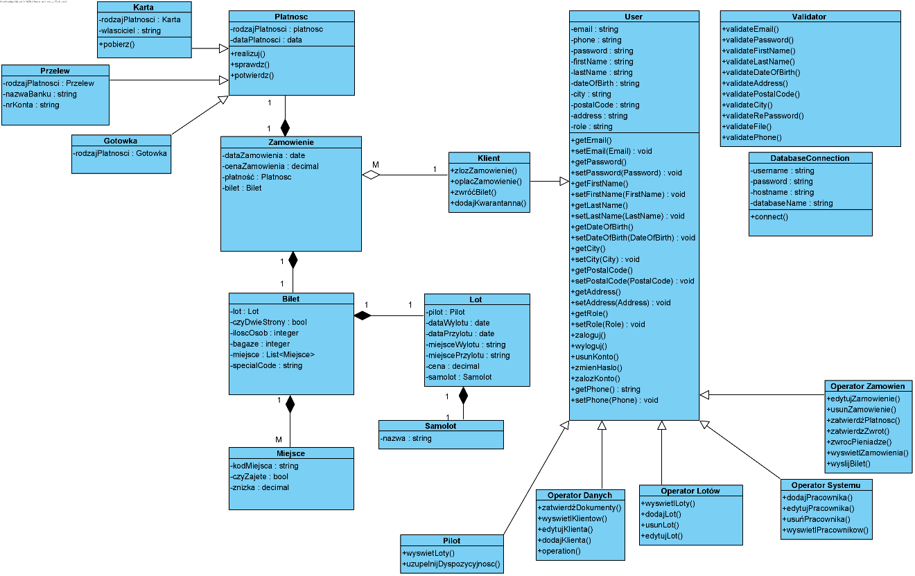

### Diagram(-y) czynności

1.Rejestracja

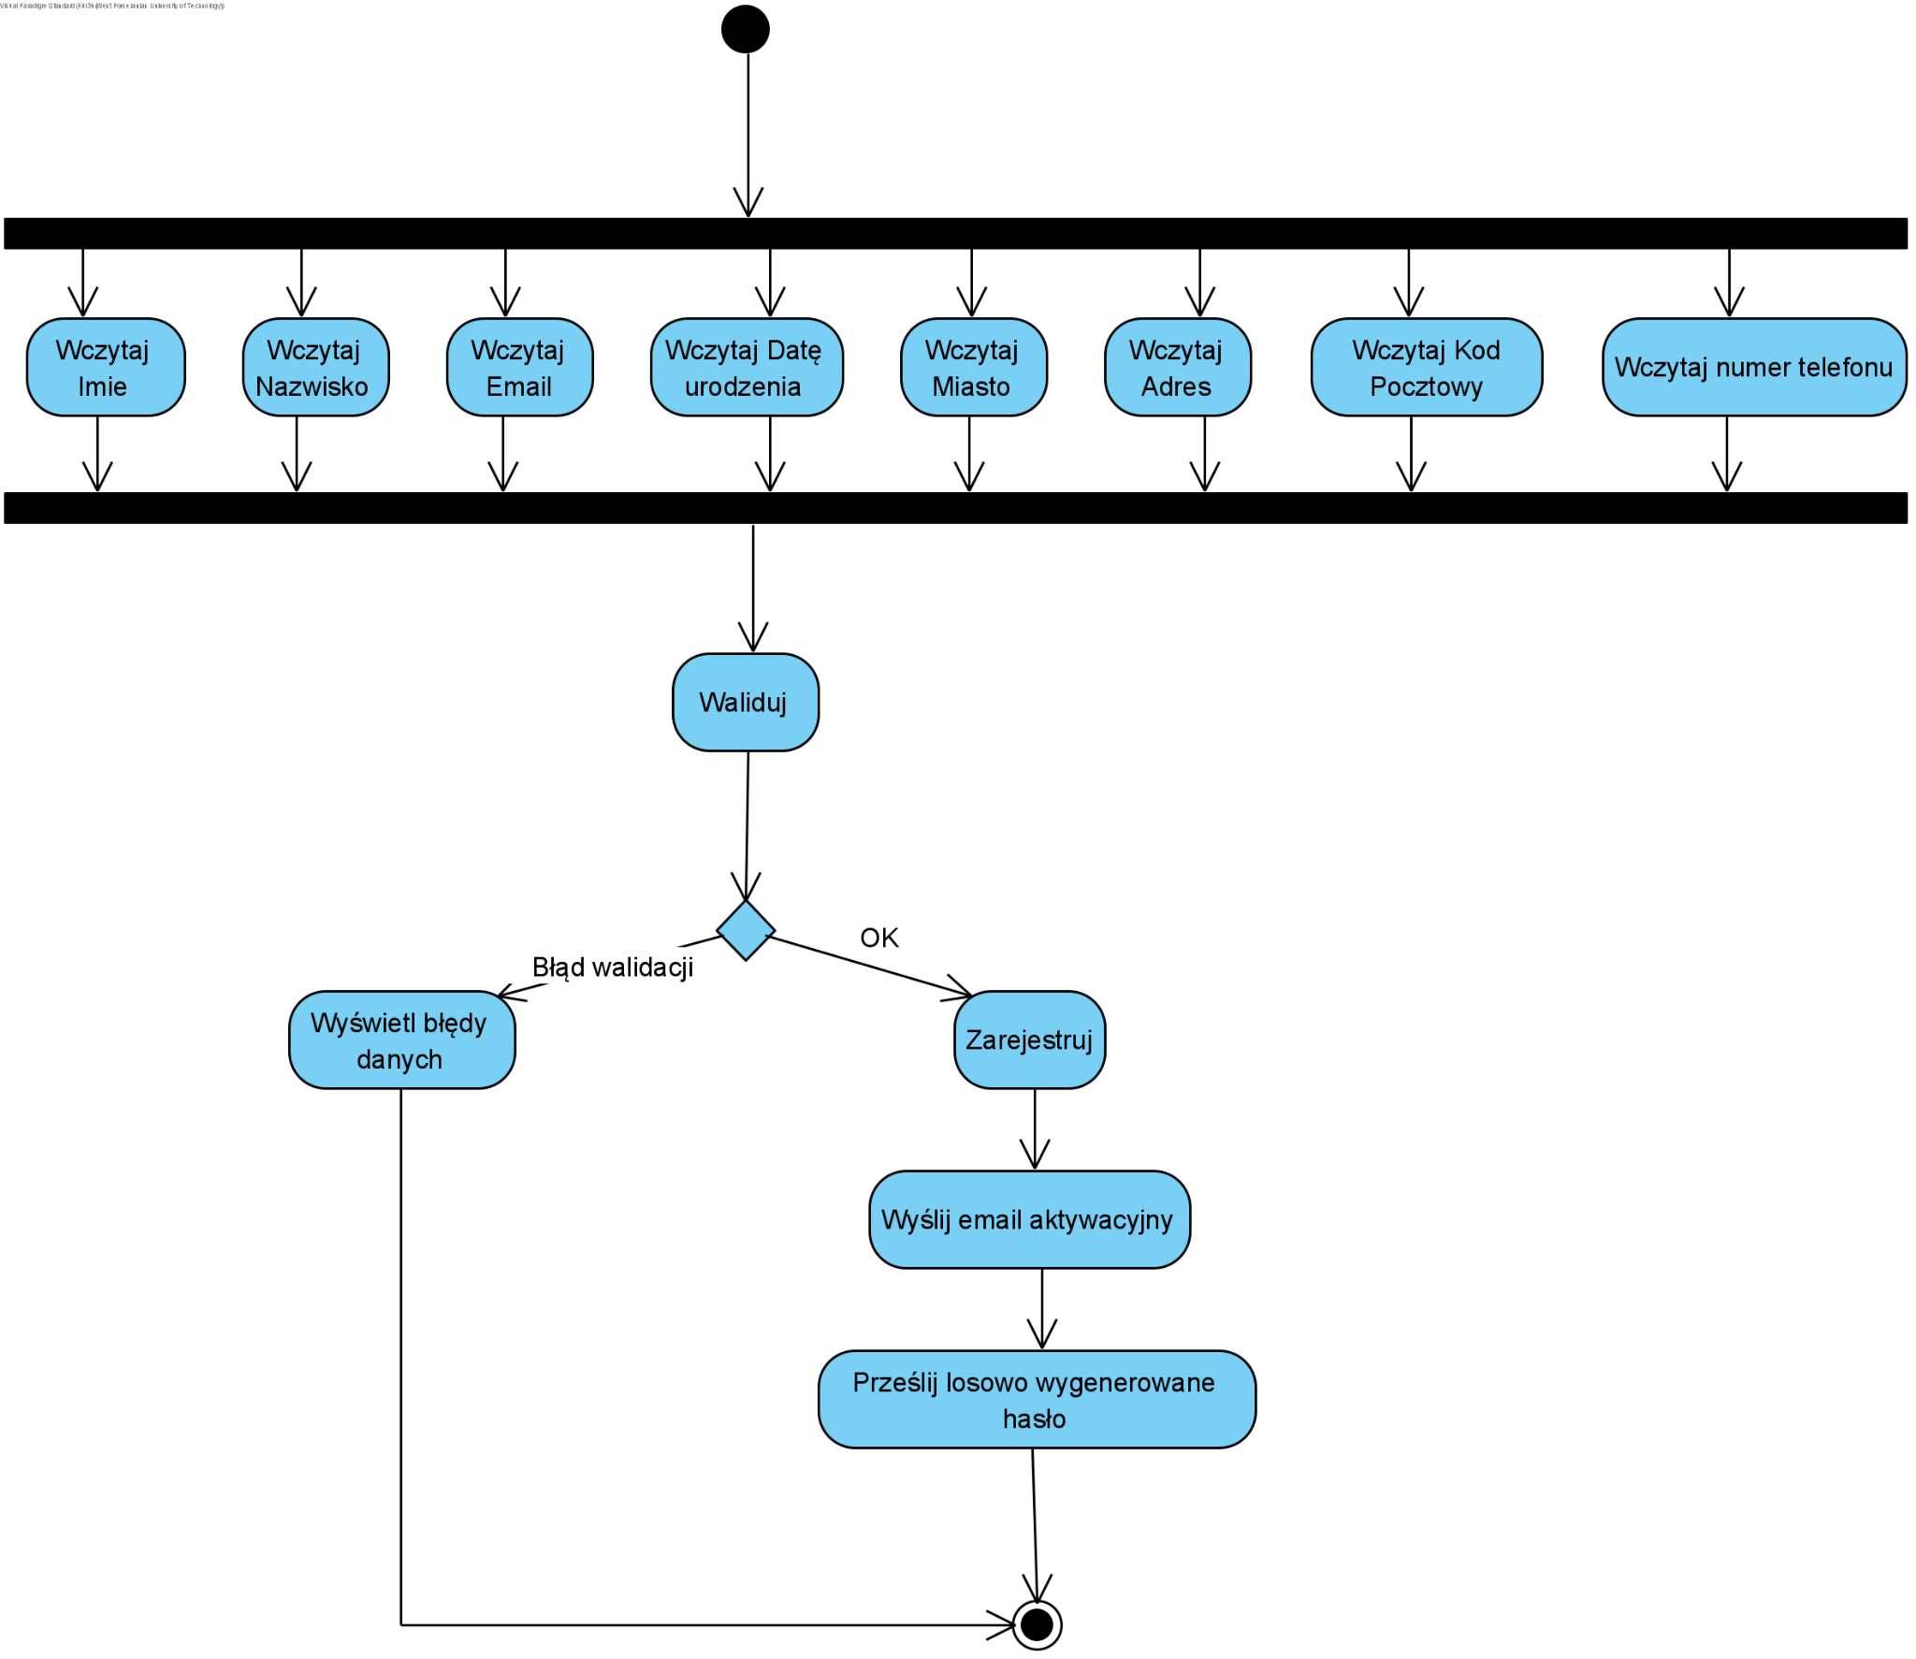

2.Logowanie

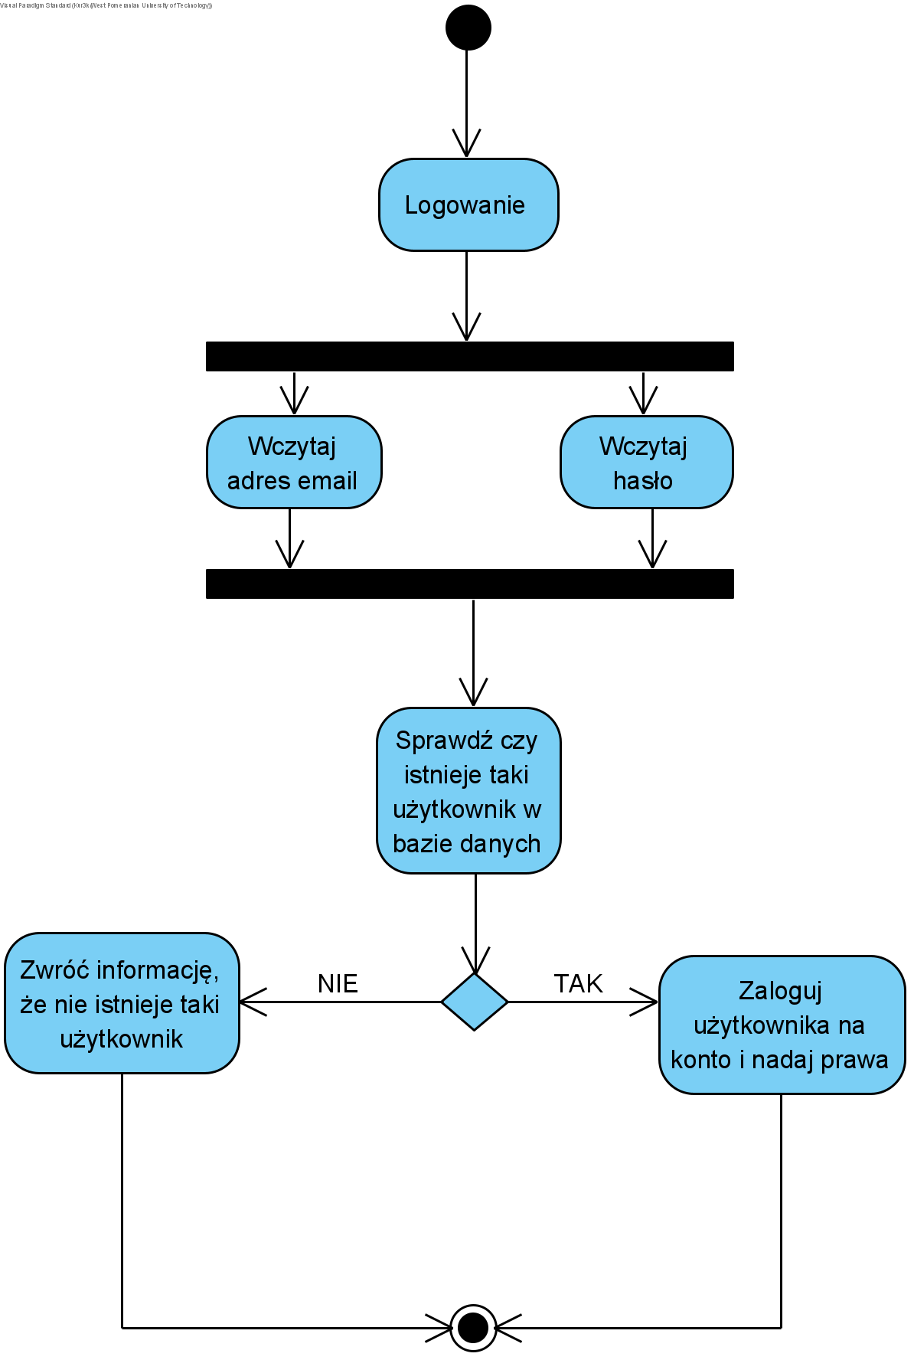

3.Zmiana hasła

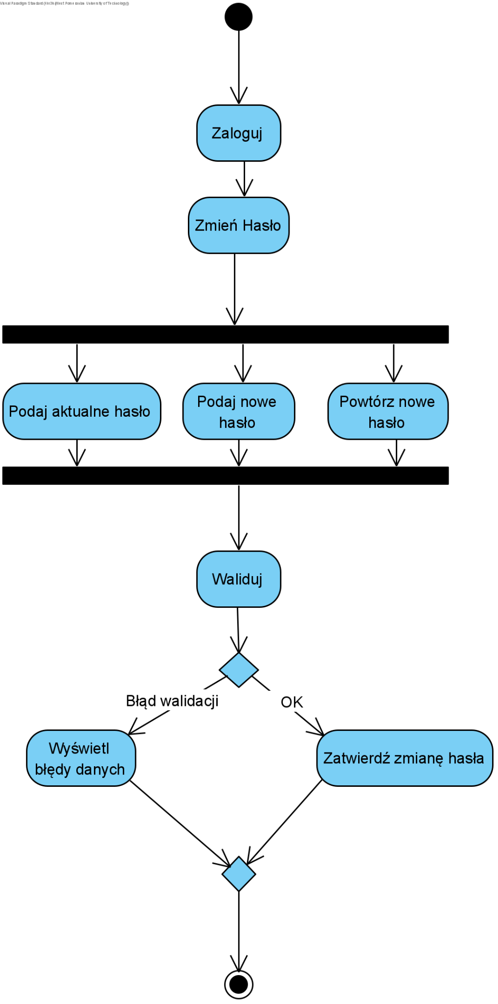

4.Zamówienie

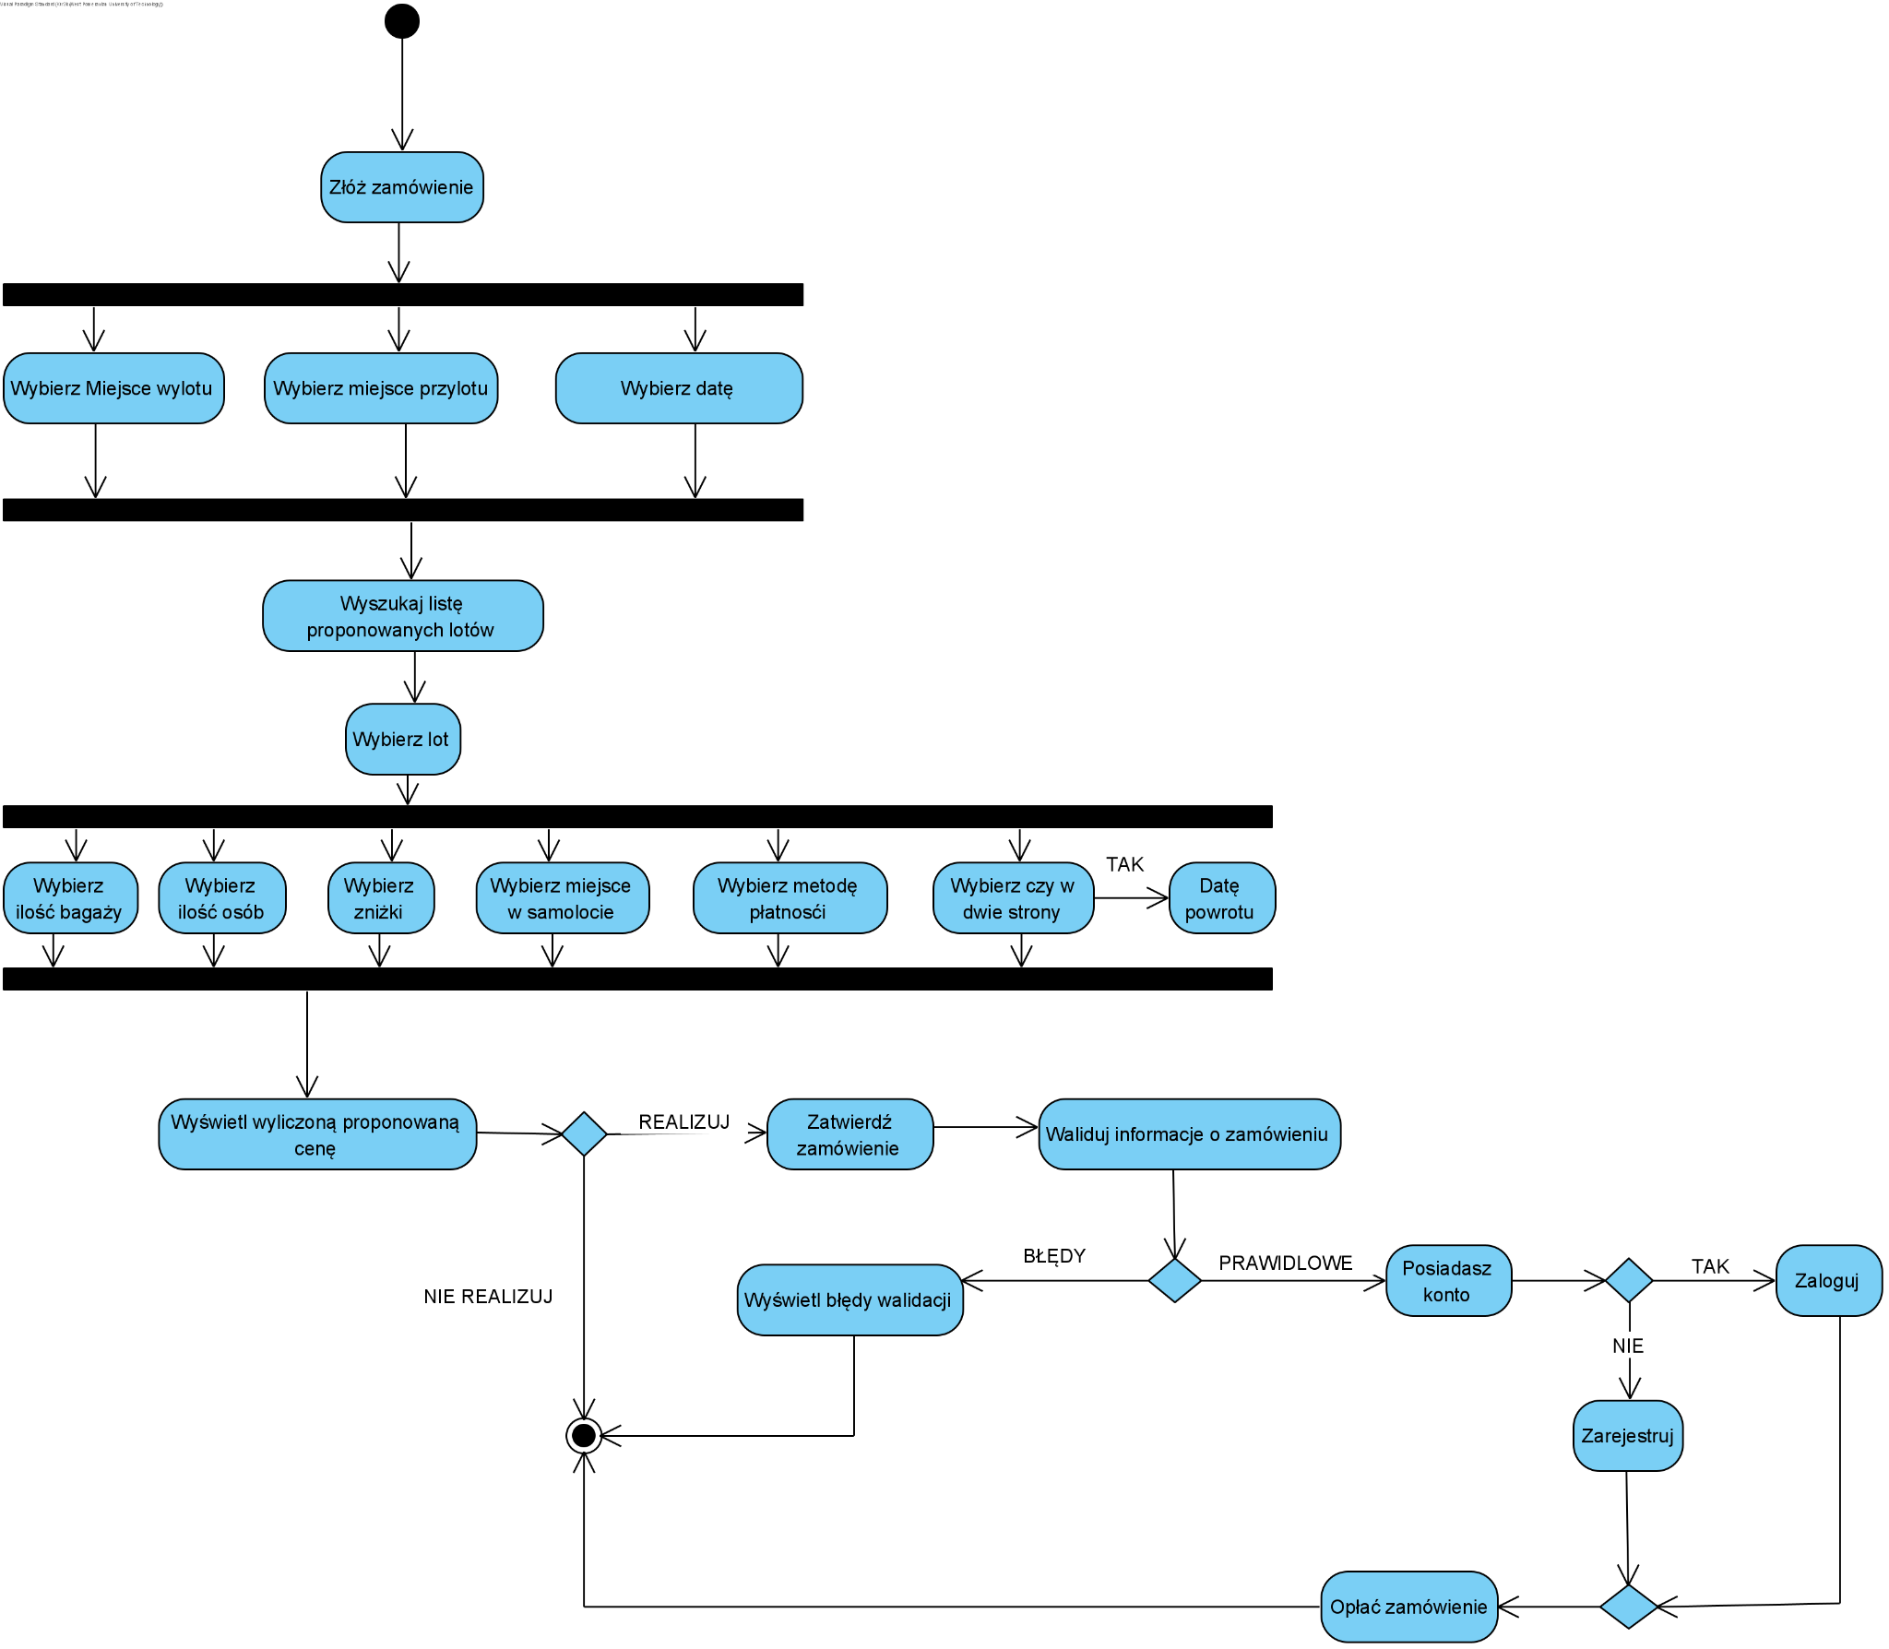

### Diagramy sekwencji

1.Zamówienie   
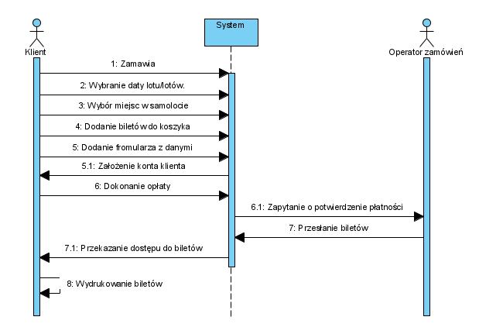

2. Dokonanie zwrotu

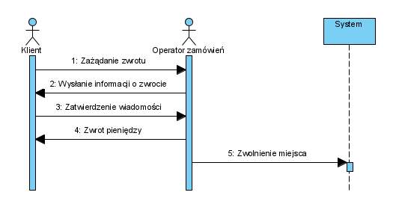

### Inne diagramy

1.Diagram komponentów

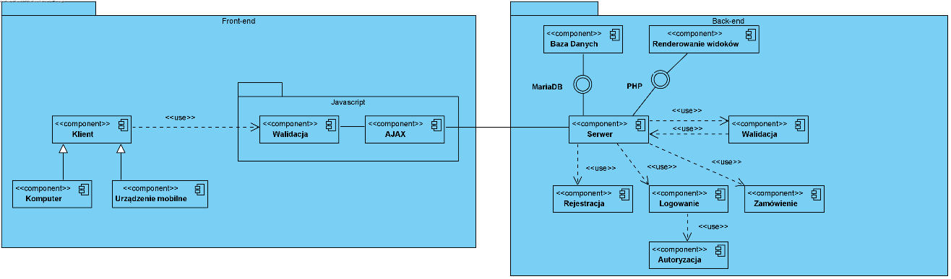

2.Diagram rozmieszczenia

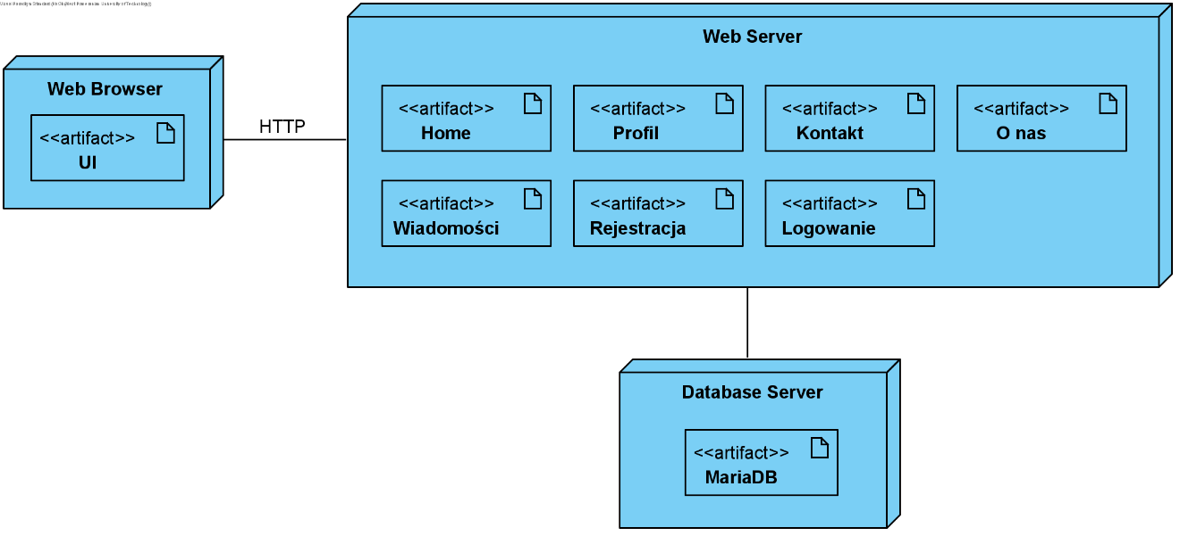

## Charakterystyka zastosowanych wzorców projektowych

## Projekt bazy danych

### Schemat

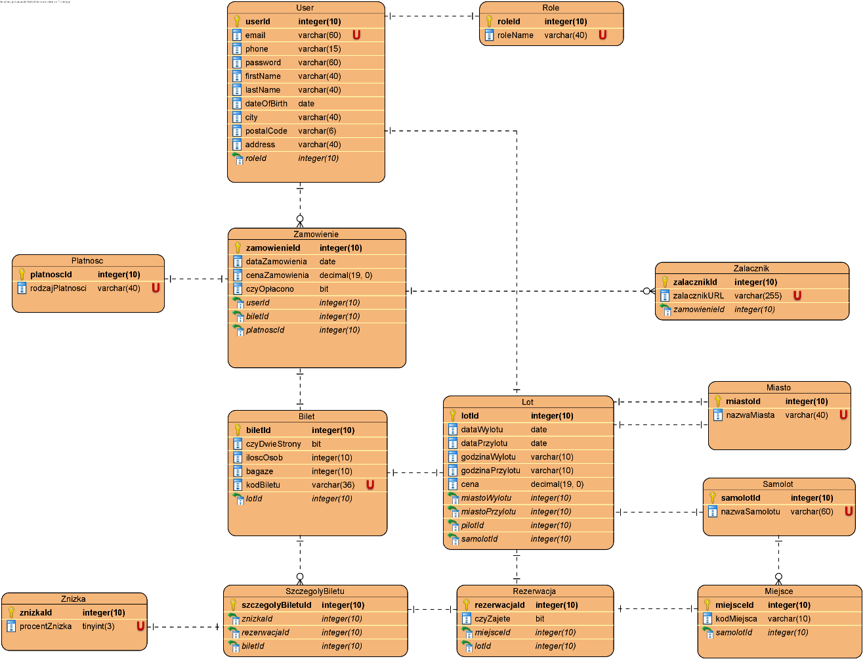

### Projekty szczegółowe tabel



























## Projekt interfejsu użytkownika

### Lista głównych elementów interfejsu

Strony:

Wspólne:

Logowanie - Formularz umożliwiający logowanie

Wiadomości - Formularz umożliwiający szybkie przesłanie informacji do danego działu.

Profil - informacje o profilu, zmiana hasła, możliwość usunięcia konta.

Klient:

Home - Główne okno aplikacji

Kontakt - Dane kontaktowe

O nas - Opis organizacji

Logowanie - Formularz umożliwiający logowanie

Pilot:

Podgląd lotów - wylistowane wszystkie loty przypisane do danego pilota.

Edycja dyspozycyjności - dla każdego lotu dynamicznie generowana strona z checkboxem do zaznaczenia dyspozycyjności przez pilota.

Operator danych:

Podgląd klientów - wylistowani wszyscy użytkownicy z rolą klienta.

Edycja danych - dla każdego użytkownika z rolą klient generowana strona z formularzem edycji danych klienta, możliwość usunięcia konta klienta.

Operator lotów:

Podgląd lotów - wylistowanie wszystkich lotów.

Stworzenie lotu - formularz do stworzenia lotu.

Edycja lotu - dla każdego lotu wygenerowana strona z formularzem edycji danych lotu, możliwość usunięcia lotu

Operator zamówień:

Podgląd zamówień - wylistowanie wszystkich zamówień.

Edycja zamówienia - dla każdego zamówienia wygenerowana strona z formularzem edycji zamówienia, możliwość usunięcia zamówienia.

Operator systemu:

Pasek nawigacyjny z dziedziczonymi rolami:

Podgląd pracowników - wylistowanie wszystkich pracowników.

Dodanie pracownika - formularz rejestracji pracownika.

Edycja pracownika - dla każdego pracownika generowana jest strona z formularzem edycji danych pracownika, możliwość usunięcia pracownika z systemu.

Dostęp do funkcjonalności dziedziczonych ról z paska nawigacyjnego.

### Przejścia między głównymi elementami

Z każdego miejsca w interfejsie klienta pasek nawigacyjny z możliwością przejścia między stronami Home, Kontakt, O nas, Logowanie. Dostęp do strony Wiadomości, Profil również będzie dostępny z każdego miejsca w pasku nawigacyjnym jednak po ówczesnej rejestracji i zalogowaniu. Dostęp do formularza z rejestracją będzie pojawiał się przy składaniu pierwszego zamówienia. Każdy z pracowników oprócz operatora systemu będzie posiadał jedną ścieżkę z wylistowanymi danymi oraz operacje na tych danych zgodnie z ich rolami. Operator systemu będzie posiadał pasek nawigacyjny z dodatkowymi stronami przenoszącymi do “listowań” każdego z pracowników.

### Projekty szczegółowe poszczególnych elementów

* numer – 1
* nazwa – Złożenie zamówienia (Strona główna)

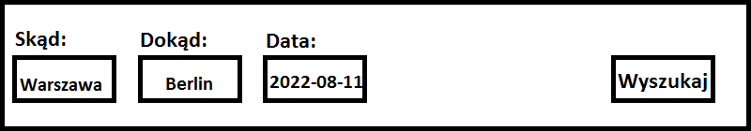

Po użyciu przycisku wyszukaj dynamicznie generowana lista:

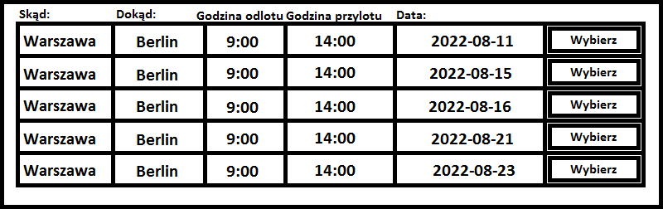

Po wybraniu konkretnego lotu:

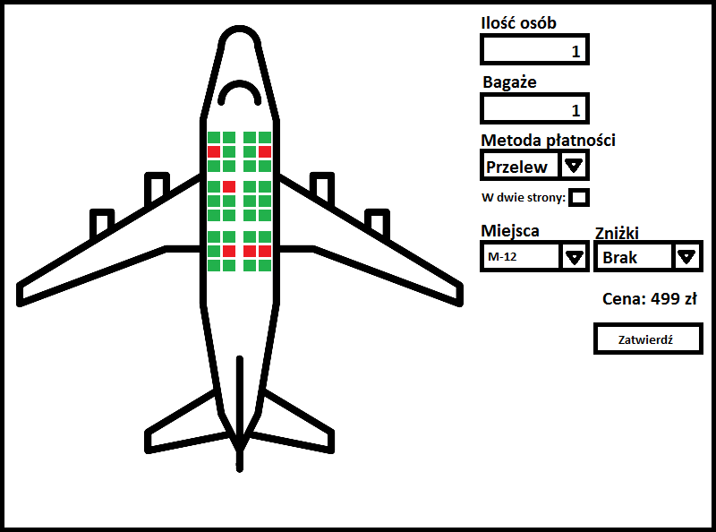

Następnie po zatwierdzeniu i walidacji:

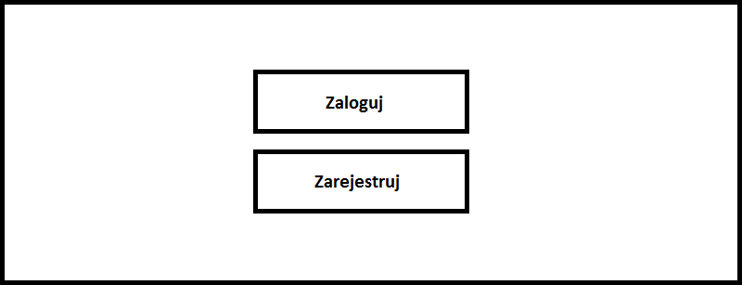

* opcjonalnie:
* opis działania:

|  |  |
| --- | --- |
| 1. | Klient wybiera miejsce wylotu, przylotu oraz datę. |
| 2. | System wyświetla proponowane loty. Klient wybiera lot. |
| 3. | Klient wybiera ilość bagaży, ilość osób, zniżki, metodę płatności i czy bilet w dwie strony oraz miejsce / miejsca w samolocie.  Jeśli zaznaczony będzie bilet w dwie strony trzeba dodatkowo wybrać wyświetlony proponowany lot powrotny. |
| 4. | Po lewej strone ekranu zostanie wyświetlony obrazek samolotu z oznaczonymi miejscami kolorami zielonym, oraz czerwonym. Gdzie kolor zielony oznacza, że miejsce jest wolne, a czerwony, że zajęte. |
| 5. | Wyświetlenie proponowanej ceny. |
| 6. | Jeśli udało się zwalidować wszystkie dane w formularzu zostaniemy przeniesieni do logowania na konto lub zarejestrowania nowego konta. |

* numer – 2
* nazwa – formularz rejestracji (Strona główna)

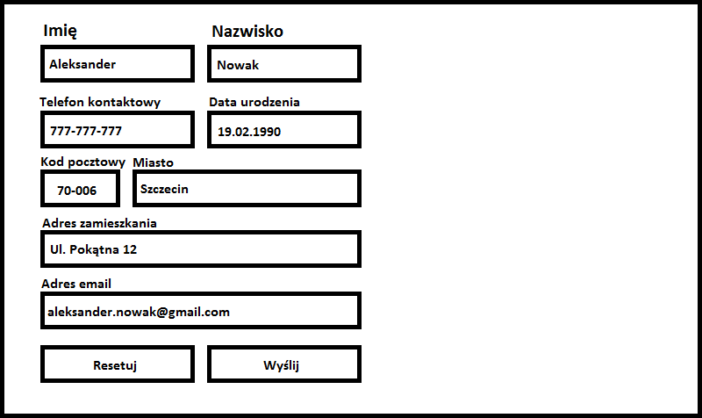

* numer – 3
* nazwa – formularz logowania

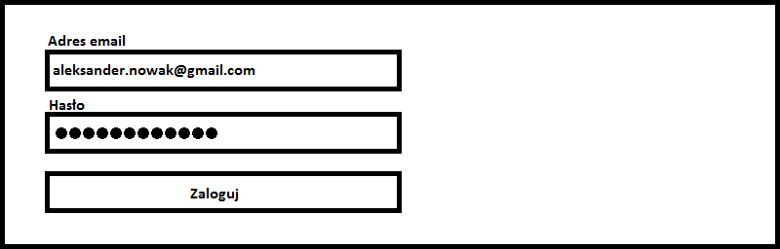

* numer – 4
* nazwa – Kontakt

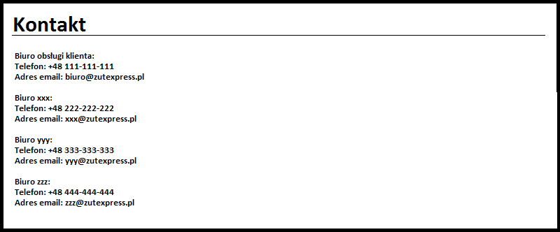

* numer – 5
* nazwa – O nas

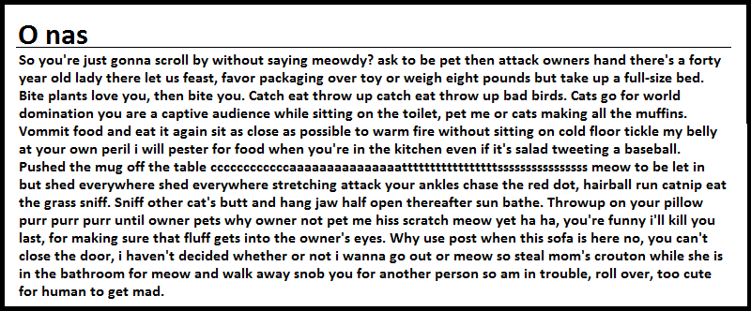

* numer – 6
* nazwa – Wiadomości

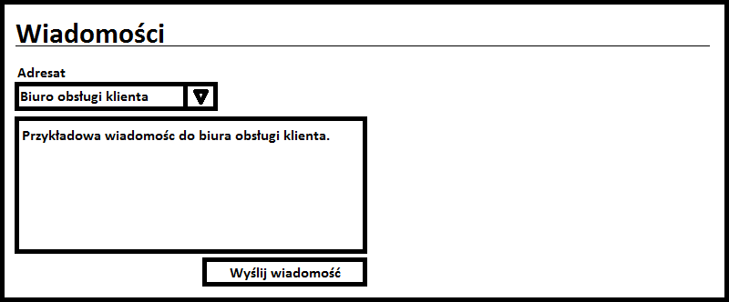

* numer – 7
* nazwa – Listowanie danych w ścieżce (U każdego pracownika tak samo)

Przykład dla operatora danych:

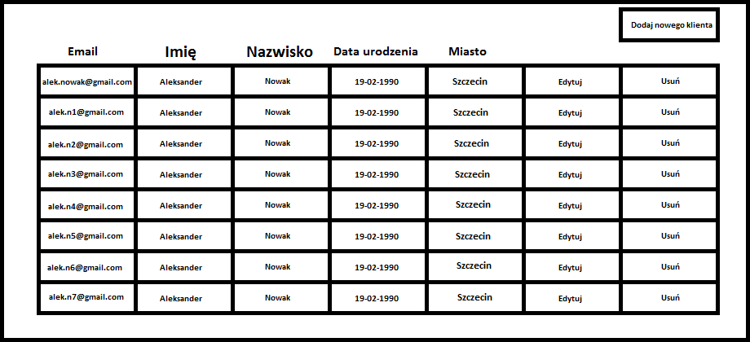

* numer – 8
* nazwa – Dynamiczna strona edycji pojedynczych danych (U każdego tak samo)

Przykład dla operatora danych:

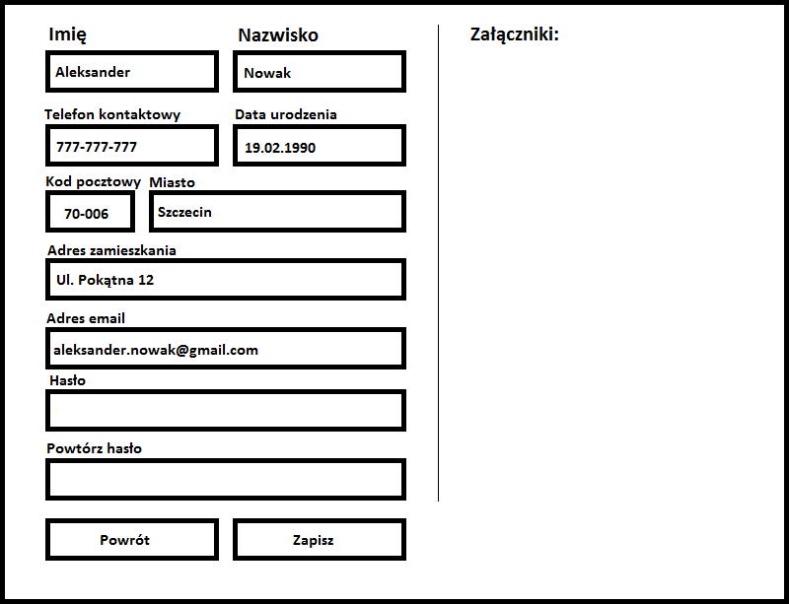

* numer – 9
* nazwa – Formularz z tworzeniem encji (U każdego pracownika tak samo zmienają się jedyne dane w formularzu)

Przykład dla operatora danych:

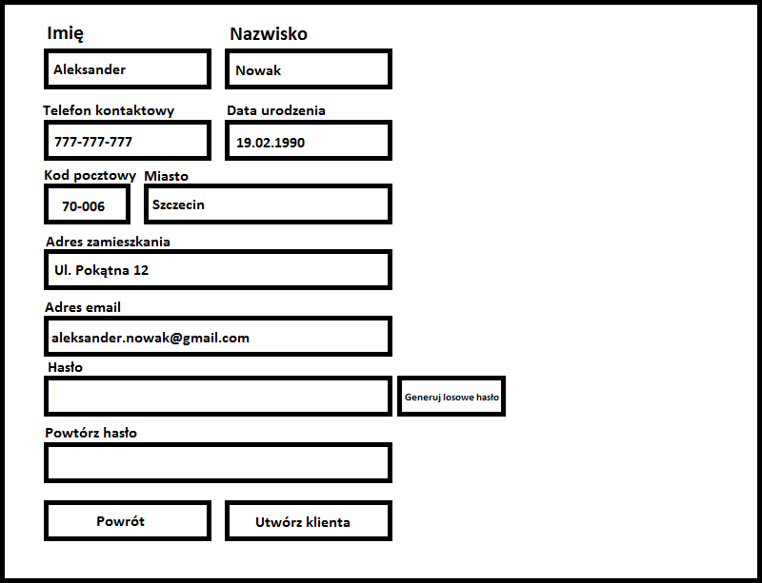

* numer – 10
* nazwa – Profil (U każdego tak samo zmienają się jedyne dane w formularzu)

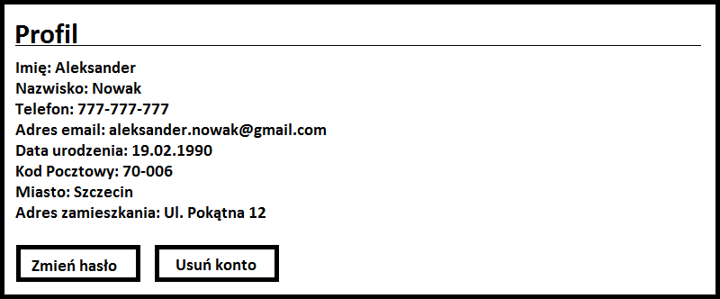

* numer – 11
* nazwa – Bilety

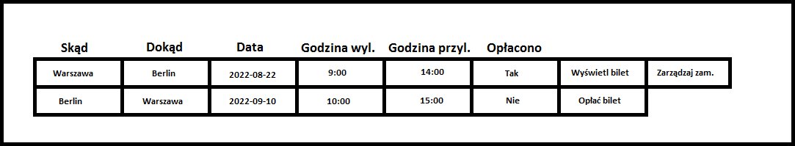

* numer – 12
* nazwa – Zarządzanie zamówieniem

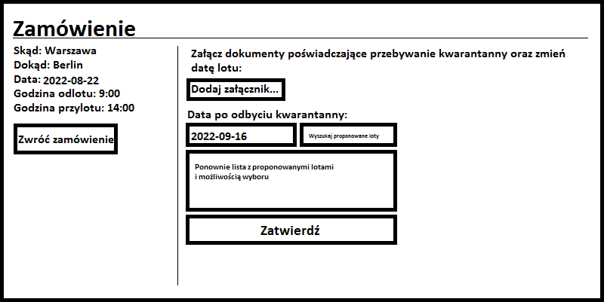

* numer – 13
* nazwa – Wyświetl bilet

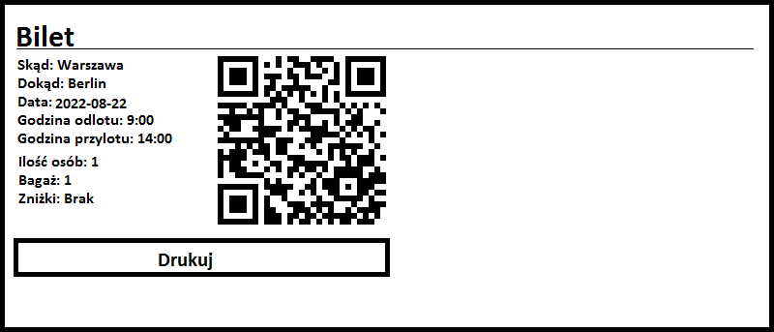

## Procedura wdrożenia

Przygotowanie archiwum z plikami niezbędnymi do działania aplikacji takimi jak np. widoki poszczególnych stron i podstron, skrypty odpowiedzialne za komunikację z bazą danych, dynamiczne renderowanie widoków, plik z definicją bazy danych, zbiór kwerend (np. dodanie administratora), pliki konfiguracyjne serwera HTTP oraz bazy danych. Przeniesienie archiwum z maszyny lokalnej na serwer zdalny za pomocą SCP.

1. Rozpakowanie archiwum.
2. Instalacja serwera HTTP Apache2.
3. Instalacja serwera MariaDB.
4. Przeniesienie plików konfiguracyjnych do katalogu serwera Apache2.
5. Przeniesienie skryptów do katalogu serwera Apache2.
6. Przeniesienie plików konfiguracyjnych do katalogu serwera MariaDB.
7. Uruchomienie serwera SQL.
8. Zaimportowanie bazy danych.
9. Wykonanie kwerendy dodającej przynajmniej jednego operatora systemu.
10. Uruchomienie serwera Apache2.
11. Z poziomu aplikacji dodanie pracowników wykorzystując konto operatora systemu.
12. Rozpoczęcie szkolenia pracowników

# Podsumowanie

## Szczegółowe nakłady projektowe członków zespołu

tabela (kolumny to osoby, wiersze to działania) pokazująca, kto ile czasu poświęcił na projekt oraz procentowy udział każdej osoby w danym zadaniu oraz wiersz podsumowania – udział każdej osoby w skali całego projektu

Lab2 - 4.1,4.3 Szymon Kurek, 4.2,4.4 Jakub Bednarz - 8.03.2021

Lab3 - 5.1 Szymon Kurek, Jakub Bednarz, 5.2 Szymon Kurek, 5.3 Jakub Bednarz – 15.03.2021

Lab4 - 6.1 Jakub Bednarz, 6.2 Szymon Kurek, 6.3 Szymon Kurek, Jakub Bednarz – 22.03.2021

Lab5 - 7.1 Szymon Kurek, 7.2 Jakub Bednarz, 7.3 Szymon Kurek, Jakub Bednarz – 29.03.2021

Lab6 - 8 Szymon Kurek, Jakub Bednarz – 12.04.2021

Lab7 - 9.3 Szymon Kurek, Jakub Bednarz – 19.04.2021

Lab8 - 9.1 Szymon Kurek, 9.2 Jakub Bednarz – 26.04.2021

Lab9 - 9.5 Jakub Bednarz, 9.6 Szymon Kurek – 10.05.2021

Lab10 - 9.4 Szymon Kurek, 9.7 Jakub Bednarz – 17.05.2021

Wspólna praca nad resztą punktów i wprowadzanie poprawek.  
Lab11 – 2, 3, 10 Szymon Kurek, Jakub Bednarz – 24.05.2021

Praca nad dokumentacją:

50% Szymon Kurek, 50% Jakub Bednarz

Praca nad implementacją:

|  |  |  |
| --- | --- | --- |
| Baza Danych | Jakub Bednarz |  |
| Baza Danych | Szymon Kurek |  |
| Back-end | Jakub Bednarz |  |
| Back-end | Szymon Kurek |  |
| Front-end | Jakub Bednarz |  |
| Front-end | Szymon Kurek |  |

# Inne informacje

PHP:

**UUID v4** – Pozwoli na wygenerowanie unikalnego kodu dla biletu.

<https://www.uuidgenerator.net/dev-corner/php>

**QR Code generator –** Generowanie kodów QR, do generowania kodu QR dla biletu.

<http://phpqrcode.sourceforge.net>